

目 录

实验一 碰撞打靶实验................................................................................................................................ 1

实验二 拉伸法测杨氏弹性模量................................................................................................................4

实验三 液体黏度的测定..........................................................................................................................10

实验四 薄透镜焦距的测定......................................................................................................................15

实验五 惠斯通电桥与伏安特性..............................................................................................................22

实验六 *RLC* 电路暂态特性的研究..........................................................................................................29

实验七 空气中声速的测量......................................................................................................................36

实验八 用示波器观测磁滞回线..............................................................................................................43

实验九 电子电荷的测定——密立根油滴法..........................................................................................47

实验十 霍尔效应...................................................................................................................................... 54

i

大学物理实验**ⅠA**

指导书

（**2020**年秋季）

哈尔滨工业大学（深圳）

实验一 碰撞打靶实验

一、实验预习指导

1. 碰撞按能量转移可以分成哪几类？按碰撞角度如何分类？

2. 动量守恒和机械能守恒的条件分别是什么？

3. 推导由载球支柱高度 *y* 和预设靶心 *x*0 来计算出理想情况下摆球的高度 *h*0 的公式。

4. 需要自备一张 A4 纸白纸，实验中用于打靶。

二、实验任务

1. 研究两体碰撞问题的现象和规律。

2. 应用运动学原理、机械能守恒和转化规律解决打靶的实际问题，研究碰撞过程中的能量损失。

3. 掌握游标卡尺、电子天平等通用仪器的使用方法。

4. 利用列表法和图示法处理数据。

三、实验原理

1. 碰撞：指两运动物体相互接触时，运动状态发生迅速变化的现象。

“正碰”是指两碰撞物体的速度都沿着它们的质心连线方向的碰撞；其他碰撞则为“斜碰”。“弹性

碰撞”是指在碰撞过程中没有机械能损失的碰撞；“非弹性碰撞”是指碰撞过程中机械能不守恒，

其中一部分转化为非机械能（如热能）的碰撞。

2. 碰撞时的动量守恒：在不受外力或所受外力之和为零的情况下，两物体碰撞前后总动量不变。

3. 机械能守恒与转化定律：任何物理系统在势能和动能相互转化的过程中，若合外力对该物体

系统所做的功为零，内力都是保守力（无耗散力），则物体系统的总机械能（即势能和动能

的总和）保持恒定不变。

4. 平抛运动：将质量为 *m* 的物体用一定的初速度 *v*0 沿水平方向抛出，物体所做的运动为平抛

|  |  |  |  |  |  |  |  |  |  |  |  |  |  |  |  |
| --- | --- | --- | --- | --- | --- | --- | --- | --- | --- | --- | --- | --- | --- | --- | --- |
| 运动（不计空气阻力），运动学方程为 | *x* |  | *v t* | ， | *y* |  | 1 2 | *gt* | 2 | ，初始动能为 | *Ek* |  | 1 2 | *mv*02 | 。 |

四、实验仪器

实验装置如图 1 所示。势能柱上装有可升降的磁场方向与杆平行的电磁铁，杆上有刻度尺；势

能柱滑块上设置有电磁铁部件，滑块可以沿势能柱上下滑动，用于调节主击球高度，改变其势

能；电磁铁中心位置、摆球（钢球）质心与被击球质心在碰撞前后处于同一垂直于底板且过两

立柱中心的平面内，由于事先两球质心被调节成同一高度，一旦切断电磁铁电源，摆球将自由

下摆，并能与被击球正碰，被击球将做平抛运动，最终落到贴有目标靶的底板上。

1

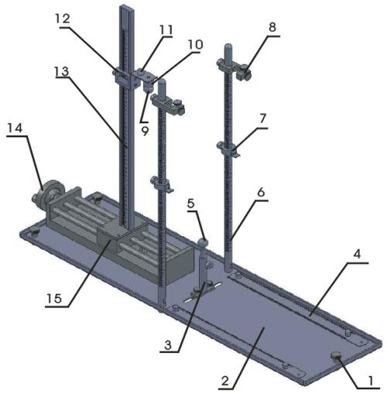

图 1-1 碰撞打靶实验仪

1.水平调节机脚；2.底板；3.载球支柱；4.压纸尺；5.被击球；

6.立柱；7.拉线长度调节滑座；8.固线座；9.摆球；10.电磁铁；

11.电磁铁控制输入插座；12.势能柱滑块；13.势能柱；14.鼓轮；15.水平滑座

五、操作要点

本实验的操作步骤如下：

1. 调节仪器底盘上的螺丝，使其底盘和导轨水平。

2. 使用钢球做被撞球。用电子天平测量钢球的质量��，并以此作为摆球的质量。利用游标卡

尺测量出被撞球的直径。

3. 移动载球支柱，使其左右居中。调节两对锁紧螺钉，使其分别等高。

4. 取出一张记录被撞球落点的白纸，对折出折痕，利用底盘上的一对钢尺卡好白纸，使折痕、

载球支柱和刻度板在同一条直线上。

5. 将被撞球放在载球支柱上，利用游标卡尺测出载球支柱的高度 *y*。根据设定的靶心 *x*0，计算

出理想情况下摆球相对被撞球球心的高度差 *h*0。

6. 通过调节上侧的锁紧螺钉来调整摆球的高低和左右，使摆球在摆动的最低点能和被撞球进行

正碰。

7. 将复写纸覆盖在记录用白纸上。给电磁铁线圈通电，将摆球吸在电磁铁的铁芯上，根据设定

的势能差（即 *h*0）来确定势能柱上滑块的高度；移动平移架，使拉线松紧合适。

8. 关闭电源，摆球自动下落并碰撞被撞球。

9. 测量钢球被击出的距离 *x* (10 次测量取平均值)。记录数据。

10.观察二小球在碰撞前后的运动状态，对摆球的高度作调整后，再重复若干次试验，以确定能

击中靶心 *x*0 的 *h*1 值；被撞球击中靶纸的位置后记下此时的 *h*1 值。

11.选用另外两个被撞球分别重复上述实验，观察实验现象的异同，并分析讨论。

2

六、注意事项

1. 本实验需要事先自备一张 A4 纸用于打靶。

2. 被撞球落点不能偏离白纸上折痕超过 1*cm*。

3. 每进行一次撞击，需立刻测量被记录落点位置，然后才能进行下一次撞击。

七、报告要求

本实验需要测量和记录的数据包括被撞球的重量和半径；预设位置 *x*0 和载球支柱高度 *y*，理想

情况下的高度差 *h*0。三组实验中，*x*0 和 *y* 值应不变。范表如下：

表 1-1

|  |  |  |  |  |  |
| --- | --- | --- | --- | --- | --- |
|  | 质量 (*g*) | 半径 (*cm*) | 预设位置�� (*cm*) | 载球支柱高度 *y* (*cm*) | 高度差 *h*0 (*cm*) |
| 钢球 |  |  |  |  |  |
| 铜球 |  |  |  |
| 铝球 |  |  |  |

每组实验过程中，需记录落点位置，以及击中预设位置 *x*0 的高度差 *h*1。如表 2 所示。平均值�

|  |  |  |  |  |  |  |
| --- | --- | --- | --- | --- | --- | --- |
| 以及损失能量百分比 | *E* |  | *h*1 | − *h*1 | *h*0 | 可在处理报告时计算。本实验需要画出被撞球质量和损失能量百 |

分比�� 的关系图，并分析能量损失的可能来源。

表 1-2

|  |  |  |  |  |
| --- | --- | --- | --- | --- |
| 次数 | 落点位置 *x*  (*cm*) | 平均值�  (*cm*) | 落点为预设位置 *x*0时两球的球心高  度差 *h*1(*cm*) | 损失能量百分比*ΔE* |
| 1 |  |  |  |  |
| 2 |  |
| …… |  |

八、讨论题

1.推导由载球支柱高度 *y* 预设靶心 *x*0 来计算出理想情况下摆球的高度 *h*0 的公式。

2.在质量相同的两球碰撞后，撞击球的运动状态与理论分析是否一致？这种现象说明了什么？

3.如果不放被撞球，摆球在摆动回来时能否达到原来的高度？这说明了什么？

4.本实验中，球体不用金属，用石蜡或软木会有什么不同效果？

3

实验二 拉伸法测杨氏弹性模量

一、实验预习指导

1. 杨氏模量的物理意义是什么?单位又是什么?

2. 光杠杆法的原理是什么?

3. 本实验需要测量什么物理量?

4. 如何计算杨氏模量的不确定度?

二、实验目的

1. 掌握测量微小长度变化的基本实验方法：光杠杆法的原理；

2. 研究用拉伸法测量给定金属丝的杨氏弹性模量；

3. 掌握用逐差法处理实验数据。

三、实验原理

光杠杆原理：利用平面镜转动，将微小角位移放大成较大的线位移后进行测量微小长度变化，

即将很难测量的*ΔL*，转换为易于测量的标尺差*Δx*。其中

 *D* ， *H*2

因此：

|  |  |  |
| --- | --- | --- |
|   | 2*H* *D* | *L* |

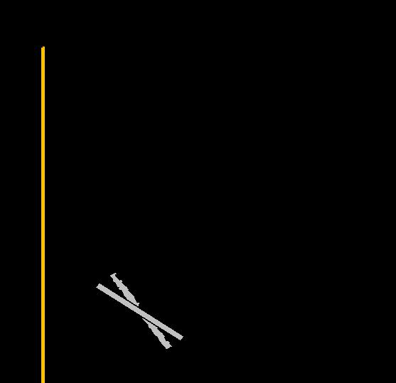

图 2-1 光杠杆原理

4

四、操作要点

1. 调节实验架：

实验前应保证上下夹头均夹紧金属丝，防止金属丝在受力过程中与夹头发生相对滑移，

且反射镜转动灵活。

(1) 接线：将拉力传感器信号线接入数字拉力计信号接口，用 DC 连接线连接数字拉力计电源

输出孔和背光源电源插孔。

(2) 开电源：打开数字拉力计电源开关，预热 10 *min*。背光源应被点亮，标尺刻度清晰可见。

数字拉力计面板上显示此时加到金属丝上的力。

(3) 初始化：旋转施力螺母，给金属丝施加一定的预拉力 *f*0（3.00±0.02 *kg*），将金属丝原本存在

弯折的地方拉直。

2. 调节望远镜

(1) 调位置：将望远镜移近并正对实验架平台板（望远镜前沿与平台板边缘的距离在 0~30 *cm*

范围内均可）。调节望远镜使从实验架侧面目视时反射镜转轴大致在镜筒中心线上，同时调节

支架上的三个螺钉，直到从目镜中看去能看到背光源发出的明亮的光。

(2) 微调：调节目镜视度调节手轮，使得十字分划线清晰可见。调节调焦手轮，使得视野中标

尺的像清晰可见。

(3) 初始化：调节支架螺钉（也可配合调节平面镜角度调节旋钮），使十字分划线横线与标尺刻

度线平行，并对齐≤2.0 *cm* 的刻度线（避免实验做到最后超出标尺量程）。水平移动支架，使十

字分划线纵线对齐标尺中心。

3. 数据测量

(1) 选择合适的长度测量仪器分别测量 ***L***、***H***、***D***、***d***

用钢卷尺测量金属丝的原长*L*，钢卷尺的始端放在金属丝上夹头的下表面（即横梁上表

面），另一端对齐平台板的上表面。

用钢卷尺测量反射镜转轴到标尺的垂直距离*H*，钢卷尺的始端放在标尺板上表面，另一

端对齐垂直卡座的上表面（该表面与转轴等高）。

旋松光杠杆动足上的锁紧螺钉，调节光杠杆动足至适当长度（以动足尖能尽量贴近但不

贴靠到金属丝，同时两前足能置于台板上的同一凹槽中为宜），用三足尖在平板纸上压三个

浅浅的痕迹，通过画细线的方式画出两前足连线的高（即光杠杆常数），然后用游标卡尺测

量光杠杆常数的长度*D*。将光杠杆置于台板上，并使动足尖贴近金属丝，且动足尖应在金属

丝正前方。

以上各物理量为一次测量值，将实验数据记入表 1 中。

用螺旋测微器测量不同位置、不同方向的金属丝直径视值*d*视j （至少 6 处），注意测量

前记下螺旋测微器的零差*d*0。将实验数据记入表 2 中，计算直径视值的算术平均值�视，并根

5

据� � �视 � ��计算金属丝的平均直径。

(2) 测量标尺刻度 ***x*** 与拉力 ***f***

点击数字拉力计上的“清零”按钮，记录此时对齐十字分划线横线的刻度值 *x*1。

缓慢旋转施力螺母加力，逐渐增加金属丝的拉力，每隔 1.00（±0.02）*kg* 记录一次标尺

的刻度 *xi*+，加力至设置的最大值，数据记录后再加 0.5 *kg* 左右（不超过 1.0 *kg*，且不记录数

据）。

然后，反向旋转施力螺母至设置的最大值并记录数据，同样地，逐渐减小金属丝的拉力，

每隔 1.00（±0.02）*kg* 记录一次标尺的刻度 *xi*−，直到拉力为 0.00（±0.02）*kg*。

将以上数据记录于表 3 中对应位置。

(3) 实验完成后，旋松施力螺母，使金属丝自由伸长，并关闭数字拉力计。

五、数据记录

表 2-1 一次性测量数据

|  |  |  |
| --- | --- | --- |
| *L*(*mm*) | *H*(*mm*) | *D*(*mm*) |
|  |  |  |

表 2-2 金属丝直径测量数据 螺旋测微器零差 *d*0=mm

|  |  |  |  |  |  |  |  |
| --- | --- | --- | --- | --- | --- | --- | --- |
| 序号 *i* | 1 | 2 | 3 | 4 | 5 | 6 | 平均值 |
| 直径视值 *d* 视 *i*(*mm*) |  |  |  |  |  |  |  |

表 2-3 加减力时标尺刻度与对应拉力数据

|  |  |  |  |  |  |  |  |  |  |  |
| --- | --- | --- | --- | --- | --- | --- | --- | --- | --- | --- |
| 序号 *i* | 1 | 2 | 3 | 4 | 5 | 6 | 7 | 8 | 9 | 10 |
| 拉力视值 *fi* (*kg*) | 0.00 | 1.00 | 2.00 | 3.00 | 4.00 | 5.00 | 6.00 | 7.00 | 8.00 | 9.00 |
| 加力时标尺刻度 *xi*+ (*mm*) |  |  |  |  |  |  |  |  |  |  |
| 减力时标尺刻度 *xi*− (*mm*) |  |  |  |  |  |  |  |  |  |  |
| 平均标尺刻度(*mm*)  *xi*=( *xi*++ *xi*−)/2 |  |  |  |  |  |  |  |  |  |  |
| 标尺刻度改变量(*mm*)  Δ*xi*=*xi*+5−*xi* |  |  |  |  |  |  | | | | |

六、注意事项

1. 在调节好望远镜后，后续的实验步骤中不再调整望远镜。保证实验桌不要有震动，以保证望

远镜稳定。

2. 实验架含有最大加力限制功能，实验中最大实际加力不应超过 13.00 *kg*。

3. 严禁改变限位螺母位置，避免最大拉力限制功能失效。

4. 加力和减力过程，施力螺母不能回旋。

5. 实验完毕后，应旋松施力螺母，使金属丝自由伸长，并关闭数字拉力计。

七、报告要求

6

1. 用逐差法处理数据。

2. 求出杨氏模量及其不确定度，给出完整的测量结果表达形式。

八、讨论题

1. 材料相同，但粗细、长度不同的两根钢丝，它们的杨氏模量是否相同？

2. 从误差分析的角度分析为什么同是长度测量，需要采用不同的量具？

3. 实验过程中为什么加力和减力过程，施力螺母不能回旋？

4. 用逐差法处理数据的优点是什么？应该注意什么问题？

附录 杨氏模量测量仪仪器介绍

仪器如错误**!**未找到引用源。所示，主要由实验架、光杠杆组件、数码显微组件，以及数字

拉力计、长度测量工具（包括卷尺、游标卡尺、螺旋测微器）组成。

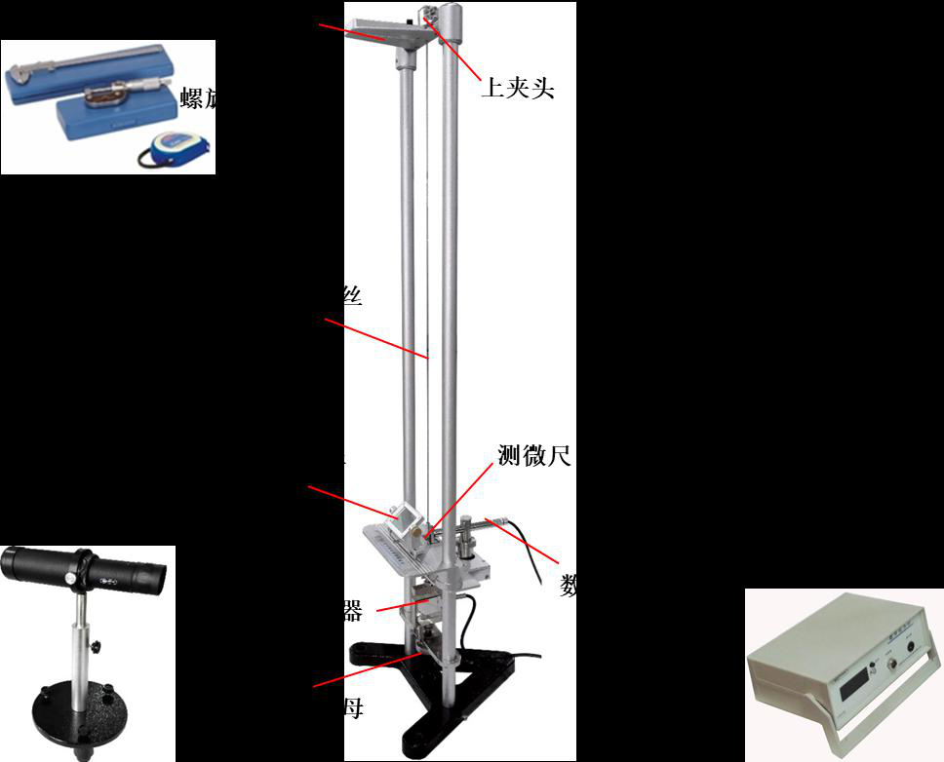

图 2-2 杨氏模量测量仪

实验架

实验架是待测金属丝杨氏模量测量的主要平台。金属丝一端穿过横梁被上夹头夹紧，另一

端被下夹头夹紧，并与拉力传感器相连，拉力传感器再经螺栓穿过下台板与施力螺母相连。施

力螺母采用旋转加力方式，加力简单、直观、稳定。拉力传感器输出拉力信号通过数字拉力计

显示金属丝受到的拉力值。实验架含有最大加力限制功能，实验中最大实际加力不应超过 13.00

*kg*。

光杠杆组件

光杠杆组件包括光杠杆、标尺、望远镜，光杠杆上有反射镜和与反射镜连动的动足等结构。

7

光杠杆结构示意图如下：

|  |  |  |  |  |  |  |  |  |
| --- | --- | --- | --- | --- | --- | --- | --- | --- |
| a | 反 | 锁 紧 |  | c | b | a | c | b |
| D |
| 螺钉 |

图 2-3 光杠杆结构示意图

图中，A、B、C 分别为三个尖状足，A、B 为前足，C 为后足（或称动足），实验中 A、B

不动，C 随着金属丝伸长或缩短而向下或向上移动，锁紧螺钉用于固定反射镜的角度。三个足

构成一个三角形，两前足连线的高 *b* 称为光杠杆常数，可根据需求改变 *b* 的大小。

望远镜放大倍数 12 倍，最近视距 0.3*m*，含有目镜十字分划线（纵线和横线），镜身可 360

度转动。通过望远镜架可调升降、水平转动及俯仰倾角。望远镜结构如图所示：

|  |  |  |
| --- | --- | --- |
|  | 轮 | 视 度 调 节 手 |
| 分划 |
| 线 |

图 2-4 望远镜示意图

数码显微组件

数码显微组件包括测微尺、数码显微镜及其支架。支架可在水平方向作一维移动，并有升

降功能。数码显微镜安装在支架上，数码显微镜与测微尺之间的距离可调。测微尺上含有刻度，

量程 10 *mm*，分辨力为 1*div*=0.1 *mm*，表示 1 小格长度是 0.1 *mm*。测微尺刻度如图所示：

0 1 2 3 4 5 6 7 8 9 1

图 2-5 测微尺刻度示意图

8

测量工具

实验过程中需用到的测量工具及其相关参数：

|  |  |  |  |
| --- | --- | --- | --- |
| 量具名称 | 量程 | 分辨率 | 误差限 |
| 标尺(*mm*) | 80.0 | 1 | 0.5 |
| 测微尺(*mm*) | 10.0 | 0.1 | -- |
| 钢卷尺(*mm*) | 3000.0 | 1 | 0.8 |
| 游标卡尺(*mm*) | 150.00 | 0.02 | 0.02 |
| 螺旋测微器(*mm*) | 25.000 | 0.01 | 0.004 |
| 数字拉力计(*kg*) | 20.00 | 0.01 | 0.005 |

9

实验三 液体黏度的测定

一、实验预习指导

1. 学习液体黏度的定义与测量方法；

2. 学习斯托克斯定律和它的适用条件；

3. 学习读数显微镜的构造与原理。

二、实验任务

1. 利用温控仪设定蓖麻油的温度；

2. 利用读数显微镜测量小球的直径；

3. 利用落球法测量蓖麻油的黏度。

三、实验原理

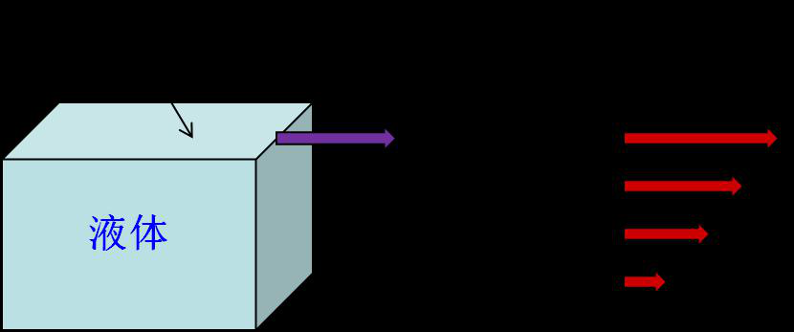

图 3-1 粘滞力 *F* 与面积 *S*、速度 *v* 的关系

液体的黏滞力 *F* 与面积 *S* 以及速度 *v* 成正比，与距离成反比，即

|  |  |  |
| --- | --- | --- |
| *F* | *v* *S x* | (1) |

比例系数*η*即为黏度，单位为 *Pa·s* 或 *kg·m*-1*·s*-1

当小球在液体中缓慢下落时，它受到重力、浮力和黏滞力的作用。如果小球的运动满足下列条

件：（*a*）在液体中下落时速度很小；（*b*）小球体积很小；（*c*）液体在各个方向上都是无限宽广的，

斯托克斯（S. G. Stokes）指出，这时的黏滞力为：

|  |  |  |  |
| --- | --- | --- | --- |
| *F* |  | 6*vr* | (2) |

*v* 为小球下落的速度；*r* 为小球半径。可见，黏滞力是随着小球下落速度增加而增加的，如果小

球从液面开始下落，最初是加速运动，当速度增大到一定程度时，达到受力平衡，开始做匀速运动。

|  |  |  |  |  |  |  |  |  |  |  |  |  |  |  |  |  |  |
| --- | --- | --- | --- | --- | --- | --- | --- | --- | --- | --- | --- | --- | --- | --- | --- | --- | --- |
| 4  3 | | *r*3*g* | |  | 4  3 | | *r*3 | | | *g* |  | 6*rv* | | | | 2 | (3) |
|  | 2 |  | ❒ | |  | *gr* | 2 |  |  | | | | ❒ |  | *gd* | (4) |
| 9*v*0 | | | 18*v*0 | | | | | |

10

*ρ*为小球密度，*ρ*0 为液体密度，*d* 为小球直径。

由于液体盛在容器中，不是无限宽广的，需要考虑边界对小球运动带来的影响。对于圆筒形容器，

如果液体高度为 *H*，圆筒内径为 *D*，公式（4）应修正为：

|  |  |  |  |  |  |  |  |  |  |  |
| --- | --- | --- | --- | --- | --- | --- | --- | --- | --- | --- |
|  | 18*v*0 |  | | ❒ | |  | *gd* | 2 |    | (5) |
|   | 2.4 | *d* *D* |  *d* 1 3.3 2*H* | | | |

由于高度 *H* 远大于小球直径 *d*，而且实际用于测量球速的上下标线远离上下界面，因此可以将

关于 *H* 的修正项忽略掉，而将上式写为：

|  |  |  |  |  |  |  |  |  |  |  |  |  |  |  |  |  |  |  |
| --- | --- | --- | --- | --- | --- | --- | --- | --- | --- | --- | --- | --- | --- | --- | --- | --- | --- | --- |
|  |  | | ❒ |  | *gd* | | 2 |    |  |  | | ❒ |  | *gtd* | | 2 |    | (6) |
| 18*v*0 |   | | 2.4 | | *d* *D* | | 18*L* |   | | 2.4 | | *d* *D* | |

*L* 为上下标线的距离；*t* 为小球经过两标线下落时间。

四、实验装置

**1.** 读数显微镜

读数显微镜是测量微小距离或长度的常用仪器之一。主要由一个显微镜和测微螺旋机构组成。

显微镜由目镜、物镜和镜筒组成。目镜前方安有分划板（刻有十字叉丝的平板玻璃）。使用时，应

先调整目镜看清叉丝，并调整叉丝方位，旋转测微鼓轮，使叉丝移动的方向与显微镜的走向一致。

将待测物放在工作台上，转动调焦螺丝，可以上下移动镜筒，改变物镜与待测物的间距（物距），

从而达到聚焦、看清待测物的目的。

测量方法：

(1) 检查叉丝的水平线是否与显微镜走向一致（视野中叉丝水平移动）。调节小球与叉丝的水平

线相切，转动测微鼓轮，使显微镜向左或向右移动足够长的距离，检查小球是否一直保持与水平线

相切，如果不相切，重新调整目镜和叉丝。

（2）小球直径的测量。转动测微鼓轮，使叉丝的竖直刻线与小球相切，继续转动测微鼓轮，使

叉丝的竖直刻线在另一侧与小球相切，两次相切时测微鼓轮上的读数之差即为小球直径。（注意：

视野中观察到小球随测微鼓轮转动而移动）

（3）为消除回程差，单次测量中要保证显微镜单向移动（视野中小球朝一个方向移动）。

11

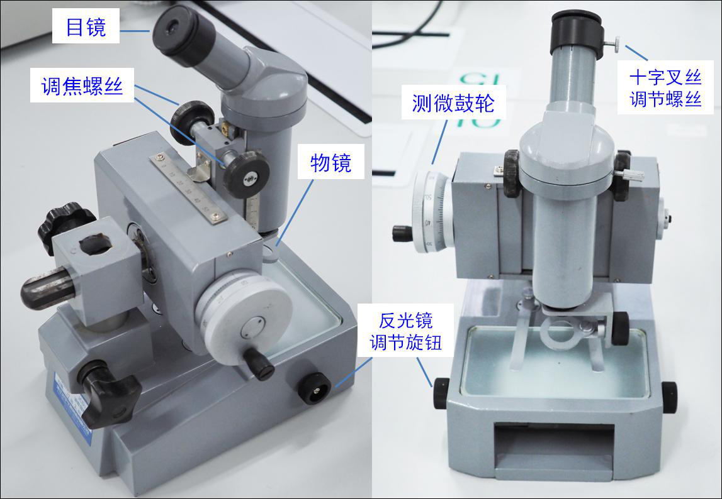

图 3-2 读数显微镜的结构

**2.** 落球法变温粘度测量仪

落球法变温粘度测量仪由温控实验仪和圆形容器组成，如图 3 所示，待测液体装在圆形容器中，

可以使液体温度较快地与加热水温达到平衡，样品管壁上标有刻度线，用于测量小球下落的距离。

样品管外的加热水套连接到温控仪，通过热循环水加热样品。底座下有调节螺钉，用于调节样品管

的铅直。

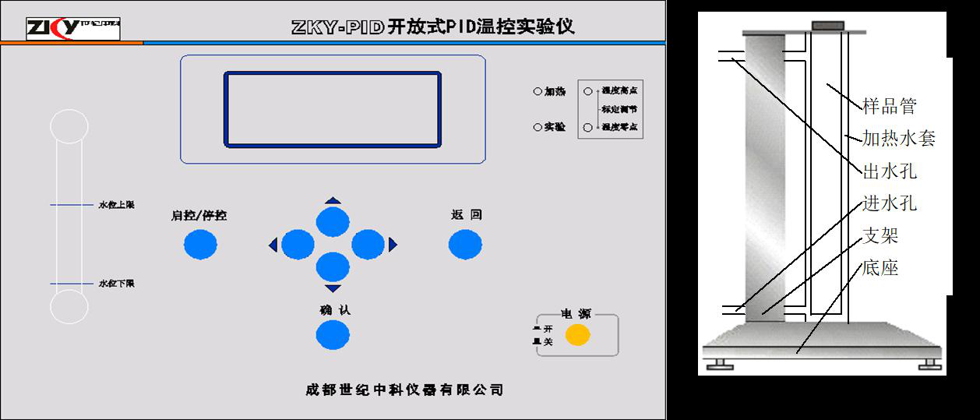

图 3-3 落球法变温粘度测量仪示意图

温控实验仪包含水箱，水泵，加热器，控制及显示电路等部分。开机后，水泵开始运转，显示

屏显示操作菜单，可选择工作方式，输入序号及室温，设定温度参数。使用◄►键选择项目，▲▼

键设置参数，按确认键进入下一屏，按返回键返回上一屏。

进入测量界面后，屏幕上方的数据栏从左至右依次显示序号，设定温度，初始温度，当前温度，

12

当前功率，调节时间等参数。图形区以横坐标代表时间，纵坐标代表温度（以及功率），并可用▲▼

键改变温度坐标值。仪器每隔 15 秒采集 1 次温度及加热功率值，并将采得的数据标示在图上。温

度达到设定值并保持两分钟温度波动小于 0.1 度，仪器自动判定达到平衡，并在图形区右边显示过

渡时间 *ts*，动态偏差*σ*，静态偏差 *e*。一次实验完成退出时，仪器自动将屏幕按设定的序号存储（共

可存储 10 幅），以供必要时查看，分析，比较。

五、操作要点

1. 开启温控仪后，输入通过实验室温度值和目标温度设定值。

2. 在温度达到设定值后（30oC、32 oC、34 oC、36 oC、38 oC、40 oC、42 oC、44 oC、46 oC、48 oC、

50 oC、52 oC、54 oC、56 oC、58 oC 或 60 oC，每位同学所选的温度不要跟其他同学的重复）

需要再等约 10 分钟，使圆筒中的待测液体的温度与加热水温完全一致，才能开始测量液体

的黏度。

3. 在等待温控仪调温的时间，调整读数显微镜的目镜、物镜，消除视差，并调整叉丝水平刻线

使之与显微镜的走向一致，然后用读数显微镜反复测量小球直径 *d*，一共测 5 个小球，每个

小球测最少 5 次，注意消除回程差。

4. 通过气泡水平仪调整圆筒为垂直，将小球从中心孔投入到圆筒中，用秒表记录小球经过上下

两标线所需的时间，然后利用修正公式计算黏度。

5. 在不同的温度设定值下的重复落球实验，探索液体黏度与温度的关系。

6. 有关数据

小球密度*ρ*= 7.80×103 *kg*/*m*3；

重力加速度*g* = 9.78 *m*/*s*2；

蓖麻油密度*ρ*0 = 0.95×103 *kg*/*m*3；

圆管内部的已固定直径*D* = 2.00×10-2 *m*

测定时间的不确定度为 0.2 *s*。

六、注意事项

1. 通电前，应保证水位指示在水位上限和下限之间，否则严禁开启电源，要通知老师们来作漏

斗加水处理。

2. 开始实验前，先确定圆筒容器为垂直状态。

3. 温控仪温度达到设定值后再等约 10 分钟，使圆筒容器中的待测液体温度与加热水温完全一

致，才能开始测量液体黏度。

4. 在圆筒容器顶端的轴心位置投球，以减少容器边界的影响。

七、报告要求

1. 计算各温度下蓖麻油的黏度，绘出「黏度-温度」曲线。

2. 推导出*η*的相对不确定度公式，然后计算某个温度下*η*的不确定度，并完整表达测量结果。

13

3. 将液体黏度的测量值与标准值比较，并计算相对误差。

八、讨论题

1. 请讨论，在这个落球法实验中出现实验误差的原因。

2. 请解释为什么液体的黏度是随着温度上升而下降。

3. 请讨论，如果小球在靠近玻璃管壁处下落，会对液体黏度的实验测量值有什么影响。(需要

自行做实验验证)

4. 请讨论，如果玻璃管是倾斜的，会对液体黏度的实验测量值有什么影响。(需要自行做实验

验证)

14

实验四 薄透镜焦距的测定

一、 实验预习指导

1. 掌握薄透镜光路分析和调整的方法及成像规律；

2. 掌握几种测量薄透镜焦距的方法；

3. 练习基本的光路调节方法。

二、 实验任务

1. 光具座上各元件的共轴调节；

2. 用物距－像距法测凹透镜的焦距；

3. 用自准法测凸透镜的焦距；

4. 用自准法测量凹透镜的焦距；

5. 用位移法（两次成像法、共轭法）测凸透镜的焦距。

三、 实验原理

1. 薄透镜是指厚度比其两个球形表面中任何一个的曲率半径小得多，或者比其焦距 *f* 小得多

|  |  |  |  |  |  |
| --- | --- | --- | --- | --- | --- |
| 的透镜。在近轴光线的条件下，薄透镜的成像公式为 1 *u* |  | 1 |  | 1 | ；式中，*u*、*v*、*f* 分别表 |
| *v* | *f* |

示物距、像距和透镜的焦距，需要注意公式中各量的符号。当物为实物时 *u* 取正值，为

虚物时取负值。当像为实像（由实际光线汇聚而成，可用光屏承接，例如照相机成像）

时 *v* 取正值，为虚像（由实际光线的反向延长线汇聚而成，不能用光屏承接，例如放大

镜成像）时取负值；凸透镜的焦距 *f* 为正值，凹透镜的焦距 *f* 为负值。

|  |  |
| --- | --- |
| 2. | 1 1 1 用物距-像距法测凸、凹透镜焦距如图 1(*a*)和(*b*)所示。在图 1(*a*)中，   ，在图  *u*1 *v*1 *f*  1(*b*)中， 1 1 1    。注意在图 1(*b*)中，物距 *u* 为负值（虚物），像距 *v* 为正值（实像）。  *u* *v* *f* |

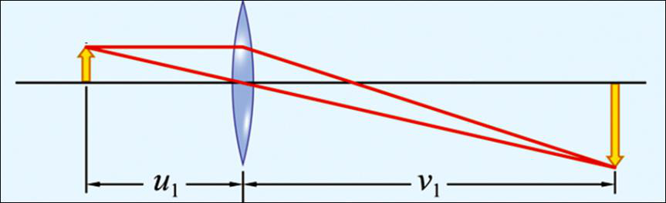

*(a)* 物距-像距法测凸透镜焦距

15

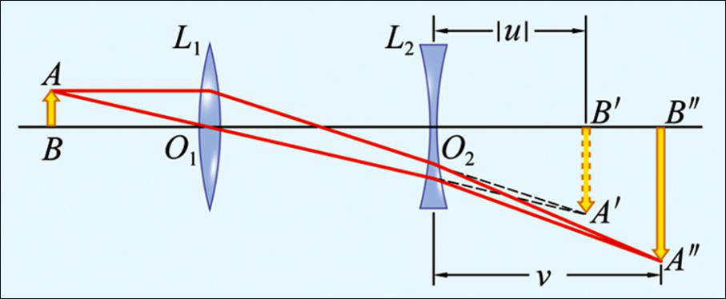

*(b)* 物距-像距法测凹透镜焦距

图 4-1 物距-像距法测透镜焦距

3. 用自准法测凸透镜焦距如图 2 所示。在凸透镜后面垂直主光轴放一平面镜，由物 AB（放

在凸透镜焦平面上）发出的光线经过凸透镜 L 后，被平面镜 M（放在凸透镜焦平面上）

反射回来，再次经凸透镜后成像在焦平面上且为倒立的实像 A’B’，据此可测出焦距 *f*=｜

O-B｜。

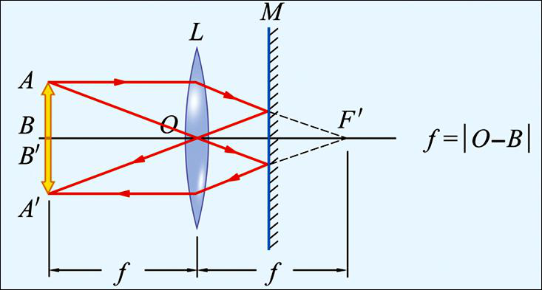

图 4-2 自准法测凸透镜焦距

4. 用自准法测凹透镜焦距如图 3 所示。图中，利用凸透镜 *L*1 和凹透镜 *L*2 的组合镜组来获得

平行光。首先用凸透镜 *L*1 将物 AB 成像于 B’处，然后将凹透镜 *L*2 及平面镜 M 垂直主光

轴依次放在凸透镜 *L*1 后面。调整凹透镜 *L*2 位置使其光心 O’到 B’距离 O’B’恰好等于凹透

镜 *L*2 的焦距 *f’*，此时物 AB 某一点上发出的光线透过凹透镜 *L*2 后会成为平行光，经平面

镜 M 反射回来再经凹透镜 *L*2 及凸透镜 *L*1 会成像于物平面上。据此，可测出凹透镜 *L*2 的

焦距 *f’*=-｜O’-B’｜。

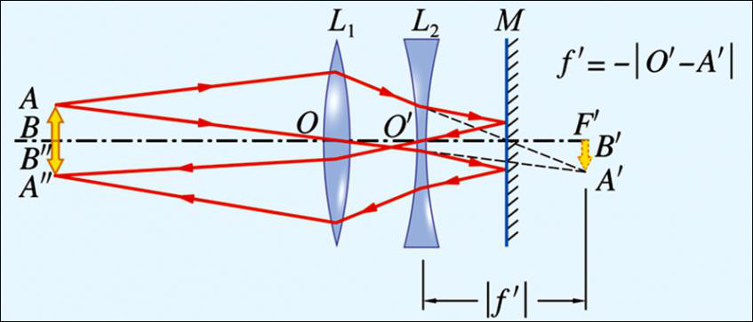

图 4-3 自准法测凹透镜焦距

16

5. 在学习位移法（两次成像法、共轭法）测凸透镜的焦距原理之前，需要先熟悉凸透镜成

像规律，如图 4 所示。当物距 *u*>2*f’*时，凸透镜成倒立缩小的实像，此时像距 *v* 满足 *f’*<*v*<2*f’*；

当物距 *u*=2*f’*时，凸透镜成倒立等大的实像，此时像距 *v* 满足 *v*=2*f’*；当物距 *u* 满足 *f’*<*u*<2*f’*

时，凸透镜成倒立放大的实像，此时像距 *v* 满足 *v*>2*f’*；当物距 *u*=*f*’时，凸透镜不成像；

当物距 *u* 满足 0<*u*<*f’*时，凸透镜成正立放大的虚像。

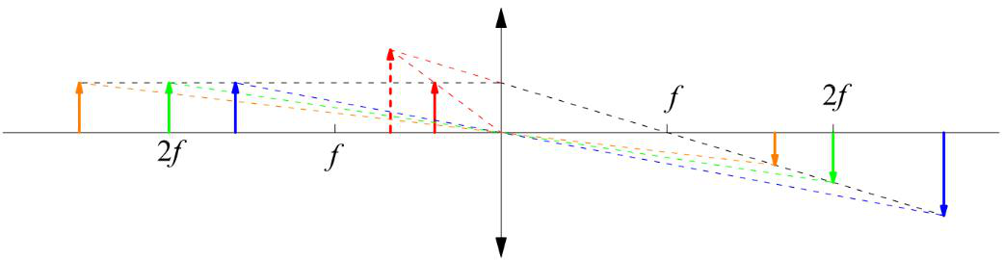

图 4-4 薄凸透镜成像规律

6. 位移法（两次成像法、共轭法）测凸透镜的焦距原理如图 5 所示。图中，物屏和像屏之

间的距离 *L*>4*f’*。当凸透镜在 1 位置时，呈现清晰倒立的放大实像 B’A’，当凸透镜在 2 位

置时，呈现的是清晰倒立的缩小的实像 B’’A’’。透镜的位置 1 和位置 2 之间的距离为 C。

根据成像原理可知，： *u*  *v* ' ， *v*  *u* ' 。则

|  |  |  |  |  |  |  |  |  |  |  |  |  |  |  |  |  |  |  |  |  |  |  |  |  |  |  |  |  |  |  |  |  |  |  |
| --- | --- | --- | --- | --- | --- | --- | --- | --- | --- | --- | --- | --- | --- | --- | --- | --- | --- | --- | --- | --- | --- | --- | --- | --- | --- | --- | --- | --- | --- | --- | --- | --- | --- | --- |
| *L* | | | | − | | *C* | |  | *u* | |  | | *v* | | ' |  | | 2*u* | | | − | *v* | ' |  | *L* | − | *u* |  | | *L* |  | | （1） | |
| 其中所有量均为绝对值，得到 | *u* |  | *L* | | − | | *C* | ， | | *v* | |  | | *u* | | ' |  | | *L* | | *C* | ，将 *u* 和 *v* 的 |
| 2 | | 2 | |
| 表达式带入薄透镜成像公式中得到凸透镜的焦距为 | | | | | | | | | | | | | | | | | | | *f* | ' |  | *uv*  *u* | | |  | *L*2 | | − | *C* | | 2 | 。因此，保持物 | |
| *v* | 4*L* | | | | | |

屏与像屏距离 *L* 不变，改变透镜位置分别得到放大的清晰实像和缩小的清晰实像，测出

两次成像时透镜位置的间距 C，即可得到透镜的焦距。

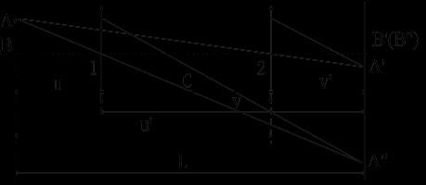

图 4-5 位移法（两次成像法、共轭法）测凸透镜的焦距原理

四、 操作要点

**1.** 光具座上各元件的等高、共轴调节

(1) 粗调：将光具座上光源、透镜、物屏、像屏等光学元件靠在一起，用眼睛仔细观察，调节

17

各光学元件高低和左右，使光源中心、物中心、透镜中心、像屏中心大致在一条与光具座平

行的直线上。

(2) 细调：单透镜细调的具体操作过程是：

出亮度均匀完整的像：将物屏与像屏在导轨上拉开足够大的距离（大于 4*f*），使会聚透

镜在物屏和像屏之间移动时，像屏上可分别形成放大和缩小的清晰像。要求所形成的像必须

完整且亮度均匀，否则应当适当调整光源和物屏。

调节像中心位置竖向等高（即大像追小像）：移动透镜 *L* 使像屏上出现清晰的放大像，

记下其中心位置 *O’*，再移动透镜 *L* 使像屏上出现清晰的缩小像，记下其中心位置 *O’’*，如图

6 所示。若两像中心不等高，则将透镜 *L* 向物屏方向移动使像屏上重新出现清晰放大像，然

后调节物的中心位置高度使 *O’*点向 *O’’*点靠扰（即放大像的中心向缩小的像中心靠扰），至 *O’*

点与 *O’’*点等高；再使透镜 *L* 向像屏移动使像屏上出现清晰缩小像，检查 *O’*点与 *O’’*点等高

程度。注意：若 *O’*点在 *O’’*点上方，则物中心 *O* 点低于调节光轴，此时应将物中心 *O* 点上

移，使 *O’*点下降向 *O’’*点靠扰，反之则应将为 *O* 点下移。



图 4-6 共轴调节示意图

**2.** 自准法测凸透镜的焦距

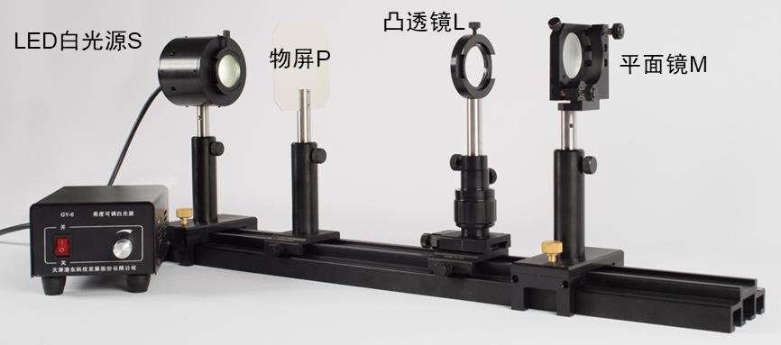

图 4-7 自准法测量凸透镜的焦距实验装置图

(1) 依据图 7 安装好实验器材，然后进行光路共轴调节。

(2) 打开光源 *S*，调节亮度，采用左右逼近法，即先从左向右，然后再自右向左移动透镜 *L*，使

18

得物屏的背面出现倒立等大的实像。通过调节凸透镜 *L* 的前后及左右位置，最后使得物屏上

的“品”字形透光孔与其反射回去的像形成完全互补的模式，其外沿是一个完整的圆，如图 8

所示。分别记下从左向右和从右向左透镜 *L* 的位置 *Lx* ，以及物屏 *x* 的位置于表 1 中，重复

上述实验 5 次（要求每次重新测量前，改变物屏的距离，并将透镜旋转 180°），计算焦距

*f*= | *x* - *x* |，精确到 *mm*，最后计算不确定度，科学表达计算结果。

|  |  |  |  |  |  |
| --- | --- | --- | --- | --- | --- |
|  |  |  |  |  |  |
|  |  |  |  |  |  |
|  |  |  |  |  |  |
|  |  |  |  |  |  |
|  |  | 图 4-8 准直时 | 形成的物象图案 |  |  |
| 次数 | 物屏位置读数*Px* | 表 4-1 自准法测 | 凸透镜焦距数据记录 | *xL* | *f*= |*xL*-*x* | |
| 凸透镜位置读数*Lx* | |

第 1 次

第 2 次

第 3 次

第 4 次

第 5 次

**3.** 位移法（两次成像法、共轭法）测凸透镜焦距

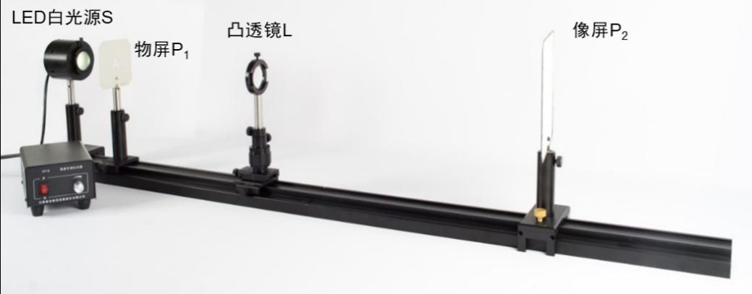

图 4-9 位移法（两次成像法、共轭法）测凸透镜焦距实验装置图

19

(1) 按图 9 布置各器件并调至共轴，再使物屏与像屏距离大于 4 倍透镜焦距长度，记录物屏和

像屏的位置 *A*1，*A*2；

(2) 开启光源，将透镜紧靠物屏，慢慢地向像屏移动，使被照亮的物屏图案在像屏上成一清晰

的放大像，记下透镜的位置 *l*1。再移动透镜，直至在像屏上成一清晰的缩小像，记下透镜的

位置 *l*2，记 *A* = | *A*1－*A*2 |，*l* = | *l*1－*l*2 |，则透镜焦距为

|  |  |  |  |  |  |  |
| --- | --- | --- | --- | --- | --- | --- |
| *f* |  | *A*2 | − | | *l* | 2 |
| 4 | | *A* | |

(3) 重复测量 5 次，得到 5 组原始测量数据（*A*1，*A*2，*l*1，*l*2）。要求每次重新测量前，改变物屏

和像屏距离，并将透镜旋转 180 度。

**4.** 用物距－像距法测凹透镜焦距

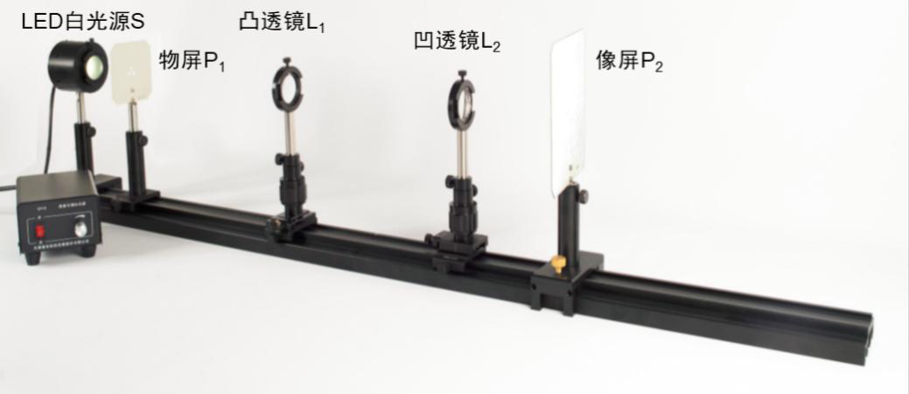

图 4-10 物距－像距法测凹透镜焦距实验装置图

(1) 按图 10 布置各器件并调至共轴，先不放待测凹透镜 *L*2；

(2) 开启光源，使被面光源照亮的物屏 *P*1 通过凸透镜 *L*1 在像屏 *P*2 上成清晰像时记下 *P*2 的位置

读数 *xP*2；为减小误差，凸透镜应成缩小像。

(3) 在凸透镜 *L*1 和像屏 *P*2 之间加入待测的薄凹透镜 *L*2，调同轴，向远处移动像屏，然后固定像

屏位置（此时像屏记作 *P*2'），调节凹透镜 *L*2 的位置，使像屏 *P*2 上出现清晰的像。记下 *L*2 和

像屏 *P*2'的位置读数 *xL*2，*xP*2'；

(4) 注意：调节凹透镜的时候要注意像的变化（亮度，形状，清晰度），若像屏位置不动凹透镜

位置发生变化但是像不发生变化（亮度，形状，清晰度不变）则该像为凸透镜所成的像，此

时需要校准光路。

(5) 以 *L*2 *P*2 距离为物距 *u* = −| *xP*2−*xL*2|，以 *L*2 *P*2' 距离为像距 *v* =| *xP*2'- *xL*2|，将数值代入式

|  |  |  |  |  |
| --- | --- | --- | --- | --- |
| *f* |  | *uv*  *u* | *v* | ，计算被测透镜的焦距。 |

20

(6) 重复测量 5 次，得到 5 组原始测量数据（*xP*2，*xL*2，*xP*2'）。要求每次重新测量前，改变物

屏和像屏距离，并将透镜旋转 180 度。

**5.** 自准法测凹透镜焦距：

(1) 同实验 4 步骤 1；

(2) 同实验 4 步骤 2；

(3) 在凸透镜 *L*1 和像屏 *P*2 之间依次加入待测的薄凹透镜 *L*2 和平面镜 *M*，调节 *L*2 和 *M*，使得物

屏上的“品”字形透光孔与其反射回去的像形成完全互补的模式，其外沿是一个完整的圆。记

录 *P*1 通过凸透镜 *L*1 在像屏上成清晰像的位置 *xP*2 以及 *L*2 的位置 *xL*2。则凹透镜焦距为 *f* =−|

*xP*2−*xL*2|。重复测量 5 次。

五、 注意事项

1. 光学元件切忌用手直接触摸；

2. 在使用、搬动时防止碰伤导轨，以免引起导轨变形。

六、 报告要求

1. 根据每个实验内容要求，自拟数据记录表格，记录所有原始测量数据。

2. 计算采用各种测量方法时对应的焦距 *f* 及其不确定度*∆f*，并将结果表示成 *f* ± *∆f* 的形式。

七、 讨论题

1. 用位移法（两次成像）测薄凸透镜焦距，为什么必须使物屏与像屏距离大于 4 倍透镜焦

距长度？

2. 从自准法测凸透镜的光路图可知物距、像距和焦距三者是相等的，但这三个量显然不满

足透镜成像公式，请解释原因。

21

实验五 惠斯通电桥与伏安特性

实验预习指导

1. 了解惠斯通电桥的构造和测量原理。

2. 熟悉调节电桥平衡的操作步骤。

3. 练习连接电路，熟悉电阻箱、检流计等基本电学仪器的使用方法。

4. 了解线性和非线性元件的伏安特性。

二、实验任务

1. 用伏安法绘制非线性元件（二极管）的伏安特性曲线；

2. 利用惠斯通电桥测试线性元件的阻值及电桥灵敏度

三、实验原理

线性电阻和半导体二极管的伏安特性曲线，如图 1 所示。线性电阻的伏安特性曲线为一条直线，

其两端电压与流过它的电流之比为常量。二半导体二极管为非线性元件，即电压与电流关系并不呈

|  |  |
| --- | --- |
| 现线性，而是与外加电压大小及电流方向密切相关，因此其阻值并不是常量。我们将�� � | � �称为非 |

线性元件在工作电压 *V* 下的静态电阻；而将其在某个工作电压 *V* 附近电压的改变量与电流的改变量

|  |  |
| --- | --- |
| 之比�� � | �� |

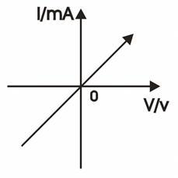

(a) 线性电阻

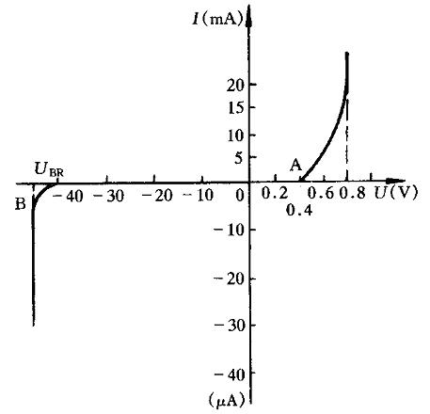

(b) 半导体二极管

图 5- 1 线性电阻和半导体二极管的伏安特性曲线

22

伏安法测电阻时，连接电表的方法有两种，即电流表外接和电流表内接，如图 2(a)、(b)所示。

|  |  |  |  |  |  |  |  |
| --- | --- | --- | --- | --- | --- | --- | --- |
| 电流表内接时，�� � �测 � ��, � � | �测��� | � | �� | ���测 ����测, � � | �测��� | �� | �� |
| �� | �� |

由上述公式可得，当�� � ��时，采用电流内接电路误差较小，而当�� ≪ ��时，宜采用电流外接电

路误差较小。

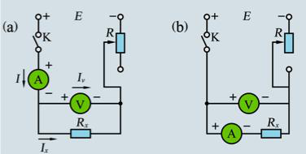

图 5- 2 伏安法测电阻：(a)电流表外接；(b)电流表内接

如何选用制流电路或分压电路？

制流和分压电路分别如图 3(a)和(b)所示。



图 5- 3 (a)制流电路，(b)分压电路

对于制流电路，令电源内阻为零，MP 之间电阻为 *R*1，NP 之间电阻为 *R*2，*R*1+*R*2=*R*，流

过负载电阻 *RL* 的电流为

|  |  |  |  |  |  |  |  |  |  |  |  |  |
| --- | --- | --- | --- | --- | --- | --- | --- | --- | --- | --- | --- | --- |
| 其中，� � | �� | � � | ����� � | ������� � | �� | �� � | � �� | � | � | ��� | � | (1) |
| ����� |
| �� |

的最大电流。于是得到制流比 *I*/*I0* 与滑动点位置 X 的关系为

|  |  |  |
| --- | --- | --- |
| � | � | (2) |
| ����� |

相应的关系曲线为

23

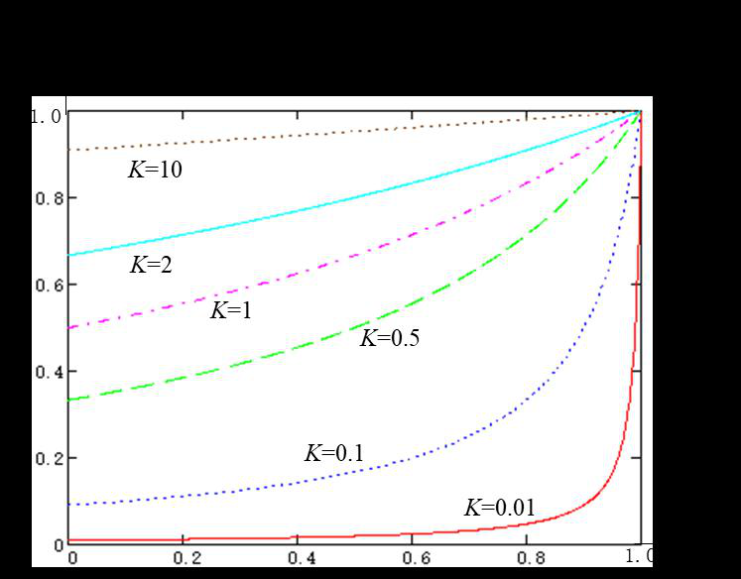

图 5- 4 制流电路的制流比特性曲线

从图 4 可以看到，当 *K* 越大，调节的线性越好，但是调节范围越小。综合考虑，*K* 值取

0.5～1 较为合适。

对于分压电路，电路中总电流为

|  |  |  |
| --- | --- | --- |
| � � | � | (3) |
| ��� ��������� |

负载电阻上的电压为

|  |  |  |
| --- | --- | --- |
| � � I | ���� ����� | (4) |

由式(3)、(4)及 *R*1+*R*2=*R* 得到

|  |  |  |  |  |  |
| --- | --- | --- | --- | --- | --- |
| 以 � � | �� | � � | ����� �t���������� � | ����  � ��  � ��  ���� | (5) |
| ��  �代表滑动点的位置，得到分压比 *V*/*E* | |

与滑动头相对位置 *X* 的关系为

|  |  |  |
| --- | --- | --- |
| � | �� | (6) |
| ������ |

相应的关系曲线为

24

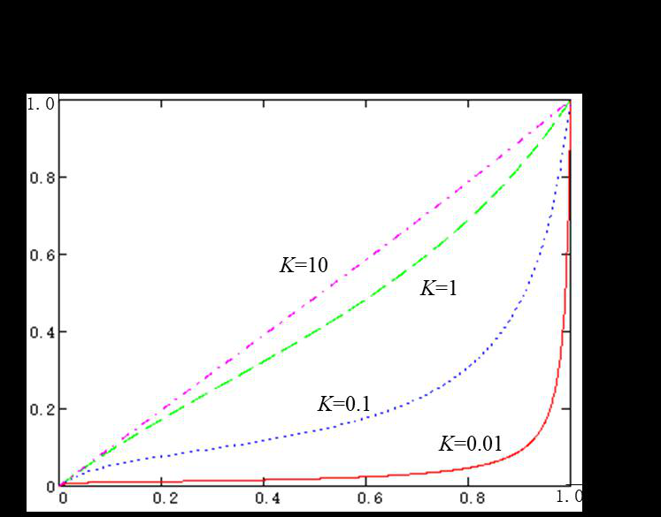

图 5- 5 分压电路的分压比特性曲线

从图 5 可以看到，当 *K*>1 时，分压比与滑动头的相对位置基本呈线性关系。

1. 电路元件的额定功率 P

电路元件的额定功率 *P* 和电路中允许通过的电流以及电路中不能超越的电压关系分别为：

� � � �, � � ��，这是在电路设计过程中必须要考虑的。

2. 惠斯通电桥的构造及测量原理

图 6 显示的是惠斯通电桥的构造及测量原理，注意所测电阻�x有效位数是由比值 N 和比较臂

*R* 的有效位数所决定的。一般 *N* 的选取要使 *R* 用到最高位，保证测量结果达到 4 位以上有

效数字。

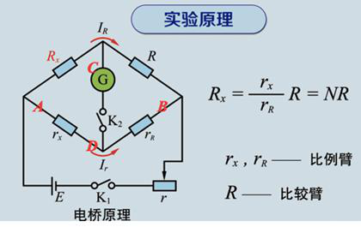

图 5- 6 惠斯通电桥

3. 惠斯通电桥的灵敏度

|  |  |  |
| --- | --- | --- |
| �� 电桥灵敏度 *S* 的定义为：� � ��� �(单位：格), 式中，Δ*R* —电桥平衡后比较臂电阻 *R* 的微 | | |
| 小增减量, Δ*n*— 相应的检流计偏转格数。*S* 还可写为：� � | �� | ��� |

25

高、内阻低的检流计，在桥臂电阻额定功率容许的情况下适当提高电源电压，桥臂电阻均衡取

值等都可以提高电桥的灵敏度。详情请见教材 112 页。

4. 惠斯通电桥的误差分析来源

箱式电桥仪器误差计算：�仪 � ܰtሺ�� � ���，详情请参阅教材 112 页。

四、操作要点

1. 伏安特性测试

|  |  |  |  |  |  |  |
| --- | --- | --- | --- | --- | --- | --- |
| (1) 判断采用内接 (2) 对于二极管正 | 法还是外接 向伏安特性 | 法，选择 ，二极管 | 准电流表 正向导通， | 和标准电压表 电阻较小，采 | 的量程。 用电流表外接 | 。 |
| (3) 二极管正向电 | 流不得超过 | 20 mA。 |  |  |  |  |
| (4) 按如下表格分 | 别记录待测 | 电阻和二 | 极管伏安特 | 性曲线的数据 | 。 |  |

|  |  |  |  |  |  |  |  |  |
| --- | --- | --- | --- | --- | --- | --- | --- | --- |
| 测量序 | 1 | 2 | 3 | 4 | 5 | 6 | 7 | 8 |
| 数 |

***U***(V)

***I***(mA)

2. 惠斯通电桥测试

(1) *R*s 电阻箱选择 99.9999 kΩ档。

(2) 注意比较臂倍率的选择；检流计灵敏度旋钮的使用。

(3) 根据待测电阻的初略阻值，选择合适的 *N* 值。

(4) 调节电桥平衡：先加小电压，间断的按下检流计按钮“G”，探测电桥是否平衡，如果不平衡，

|  |  |  |  |  |  |  |  |  |
| --- | --- | --- | --- | --- | --- | --- | --- | --- |
| )调节 *R*s | 阻箱电 | （*R*s 的调 | 节按照“ | 大后小” | 原则）， | 使得电桥 | 于平衡 | 此后增 |
| ) 减少限 | 电阻或 | 增大检 | 计灵敏 | ，细调平 | 衡，记录 | *R*s 值。 |  |  |
| ) 选择不  ) 选择合 | 的 *N* 值  适的 *N* 值 | 电压测  ，用电桥 | *R*s，并  法测量阻值 | 算电桥  为 1 kΩ | 敏度。  10 kΩ的 | 电阻，并 | 计算电桥 | 灵敏度。 |

|  |  |  |  |  |  |  |
| --- | --- | --- | --- | --- | --- | --- |
| 电阻（阻值） | ***N*** | ***Rs***（**Ω**） | ***Rx***（**Ω**） | △***Rs***（**Ω**） | △***n***（格） | ***S***（格） |

1 KΩ

10 KΩ

(9). 选择不同的 *N* 值，通过测试电阻 1 kΩ，电压为 2 V 分析电桥灵敏度的变化。

|  |  |  |  |  |  |
| --- | --- | --- | --- | --- | --- |
| ***N*** | ***Rs***（**Ω**） | ***Rx***（**Ω**） | △***Rs***（**Ω**） | △***n***（格） | ***S***（格） |
| 1 |  |  |  |  |  |
| 0.1 |  |  |  |  |  |

26

五、讨论题

1. 电桥测电阻为什么不能测量小于 1 Ω的电阻？

2. 用什么方法保护电流计，不至于因电流过大而损坏？

3. 当电桥平衡后，若互换电源和检流计位置，电桥是否仍然平衡？并证明。

附录 主要技术参数

1. 电阻箱：调节范围 0～99999.9Ω，准确度 0.1 级；最小步进 0.1Ω；

|  |  |  |  |  |  |  |
| --- | --- | --- | --- | --- | --- | --- |
| 步进盘 | ×10kΩ | ×1kΩ | ×100Ω | ×10Ω | ×1Ω | ×0.1Ω |
| 准确度% | ±0.1 | ±0.1 | ±0.1 | ±0.1 | ±0.5 | ±2 |
| 额定电流（A） | 0.005 | 0.015 | 0.05 | 0.15 | 0.5 | 1.5 |

2. 标准电流表：2mA ，20mA，2000mA 三量程，四位半数显，准确度±0.5%；电流表量程及

所对应内阻如下表所示

|  |  |  |  |
| --- | --- | --- | --- |
| 电流表量程 | 2mA | 20mA | 2000mA |
| 电流表内阻 | 100Ω | 10Ω | 0.1Ω |
| 准确度 | 0.2% | 0.2% | 0.5% |

3. 标准电压表： 2V，20V 二量程，四位半数显，准确度±0.2%；电压量程和对应的电压表内

阻值

|  |  |  |
| --- | --- | --- |
| 电压表量程 | 2V | 20V |
| 电压表内阻 | 1.6MΩ | 1.6MΩ |
| 准确度 | 0.2% | 0.2% |

4. 滑线变阻器：阻值 2K，功率 150W；

5. 比例电阻：×10-3、×10-2 、×10-1 、×1 、×10 、×102 、×103 共 7 档可调；

6. RJ－2W－1kΩ±5%：；金属膜电阻器，安全电压：20V；

7. RJ－2W－10kΩ±5%：金属膜电阻器，安全电压：20V；

8. IN4007 二极管，最高反向峰值电压 1000V，最大正向平均电流 1A，最大正向电压 1.1V；

27

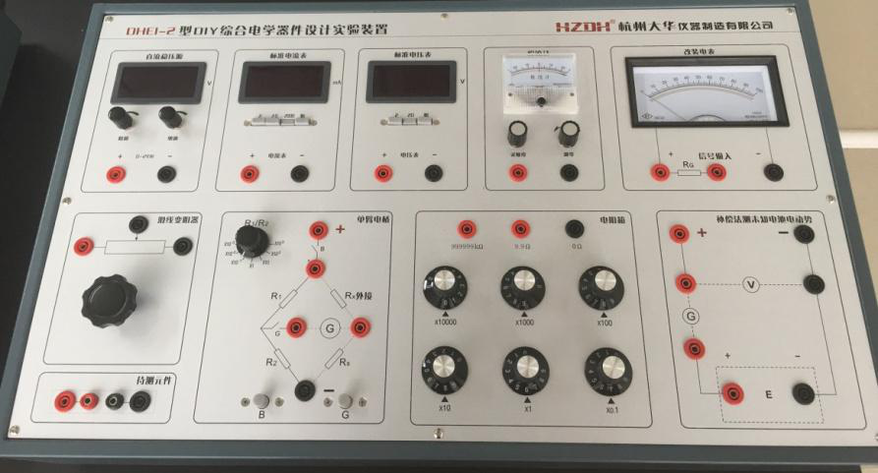

图 5- 7 DIY 综合电学器件设计实验装置

28

实验六 ***RLC*** 电路暂态特性的研究

实验预习指导

1. *RC*、*RL* 串联电路暂态过程电压表达式，以及时间常数*τ*的表达式是什么？

2. *RLC* 串联电路的暂态过程（三种阻尼过程）电压表达式、时间常数*τ*表达式是什么？

3. 利用数字示波器、信号发生器观测 *RC*、*RL* 和 *RLC* 串联电路的的连接线路。

二、实验目的及任务

1. 使用数字示波器、信号发生器观察 *RC*、*RL* 及 *RLC* 电路的暂态过程，测量时间常数*τ*并理

解*τ*的物理意义。

三、实验原理

**1. *RC*** 串联电路

在由电阻 *R* 及电容 *C* 组成的直流串联电路中，暂态过程即是指电容器的充、放电过程。如

图 6-1 所示，当开关打到位置 1 时，电源 *E* 对电容器 *C* 充电，直到电容器 *C* 两端电压等于电源

*E*。



图 6-1 *RC* 电路

在充电过程中，其回路方程为：

|  |  |  |  |  |  |
| --- | --- | --- | --- | --- | --- |
| *RC* | *dU*  *dt*  | *UC* |  | *E* | （6-1） |

考虑初始条件 *t*=0，*UC*=0**,** 可得方程 6-1 的解为：

|  |  |  |  |  |  |  |  |  |  |  |  |  |  |  |
| --- | --- | --- | --- | --- | --- | --- | --- | --- | --- | --- | --- | --- | --- | --- |
| *UC* |   |  | *E* |  1  | *e* | − | *t* |    |  | *E* |  1  | *t*   *e*  |    | （6-2） |
| *RC* |

（6-2）)式表示充电时电容器两端电压*UC*  *t* 由零增长，式中  *RC* 是电容器充电电压*UC*  

从 0 增加到 0.63*E* 时所对应的时间，它是表征暂态过程进行得快慢的一个重要物理量，  *RC*

称为 *RC* 串联电路的时间常数。

在图 6-1 中，当把开关打到位置 2 时，电容器 *C* 通过电阻 *R* 放电，回路方程为：

29

|  |  |  |  |  |  |
| --- | --- | --- | --- | --- | --- |
| *RC* | *dU*  *dt* | *UC* |  | 0 | （6-3） |

考虑初始条件 *t*=0，*UC*=*E***,** 可得方程 6-3 的解为：

|  |  |  |  |  |  |  |  |  |
| --- | --- | --- | --- | --- | --- | --- | --- | --- |
| *UC* |   |  | *Ee* | − | *t* |  | *t*   *Ee*  | （6-4） |
| *RC* |

(6-4)式表示放电时电容器两端电压*UC*  *t* 按指数规律衰减到零，而时间常数�表示*UC*  *t* 衰减

到 0.37*E* 时所对应的时间。图 6-2 表示 *RC* 串联电路充放电曲线。

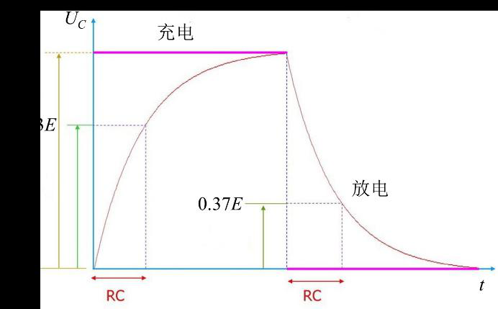

图 6-2 *RC* 串联电路充放电曲线

**2. *RL*** 串联电路

在由电阻 *R* 及电感 *L* 组成的直流串联电路中(图 6-3)，当开关置于位置 1 时，回路电流方程

为：

|  |  |  |  |  |  |
| --- | --- | --- | --- | --- | --- |
| *L* | *di* | *Ri* |  | *E* | （6-5） |

由初始条件：*i*(0) *=*0 可得方程（6-5）的解为

|  |  |  |  |  |  |  |  |  |  |  |  |  |  |  |  |  |
| --- | --- | --- | --- | --- | --- | --- | --- | --- | --- | --- | --- | --- | --- | --- | --- | --- |
| ⧫  | *L* *R* | *i t* |  | *E* *R* |  1  | *e* | − | *tR* *L* |    |  | *E* *R* |  1  | *e* | *t*  |    | （6-6） |
| 称为 *RL* 电路的时间常数，是表征电流 *i*(*t*)增长快慢的一个重要物理量。 | | | | | | | | | | | | | |



图 6-3 *RL* 电路

30

当把开关打到位置 2 时，回路方程为：

|  |  |  |  |  |  |  |  |  |  |  |  |  |  |  |  |
| --- | --- | --- | --- | --- | --- | --- | --- | --- | --- | --- | --- | --- | --- | --- | --- |
| 考虑初始条件   |  | *E* *R* | *L* | *di* | | *Ri* | | |  | | 0 | *E* *R* | *e* | *t*  | （6-7） |
| ，可得方程 6-7 的解为 | | | | | | | | |
| *i t* |  | *E* *R* | *e* | − | *tR* *L* | |  | | （6-8） |

*RL* 串联电路回路电流变化过程如图 6-4 所示。

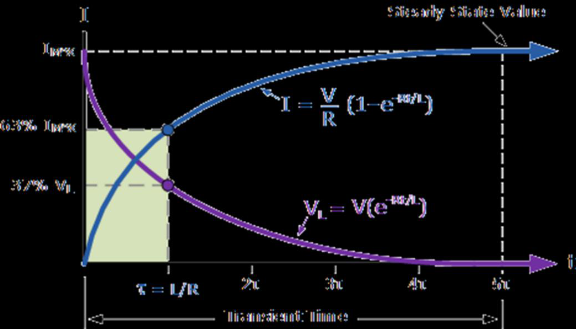

图 6-4 *RL* 串联电路回路电流变化过程

**3. *RLC*** 串联电路



图 6-5 *RLC* 串联电路

在一个由电容 *C*、电感 *L* 和电阻 *R*（注意电容、电感和回路都有电阻）组成的直流串联电路

（图 6-5）中，当开关置于位置 1 时，电源对电容充电，回路方程为：

|  |  |  |  |  |  |  |  |  |  |  |  |  |
| --- | --- | --- | --- | --- | --- | --- | --- | --- | --- | --- | --- | --- |
| *LC* | *d U* | | *C* |  | *RC* | *dU* *dt* | *C* | *U* | *C* |  | *E* | （6-9） |
| *dt* | 2 |

31

|  |  |  |  |  |  |  |  |  |  |  |  |  |  |  |  |  |  |  |  |  |  |  |  |  |  |
| --- | --- | --- | --- | --- | --- | --- | --- | --- | --- | --- | --- | --- | --- | --- | --- | --- | --- | --- | --- | --- | --- | --- | --- | --- | --- |
| *dU* 考虑初始条件 *t*=0，*UC*=0， *C*  0 ，可得其解分为三种情况：  *dt*  4*L* （1）欠阻尼状态：当 *R*  时，  *C*   *t*  *UC*    *E* 1   cos        |  |  |  | | --- | --- | --- | |  |  | 4*L* | |  |  | 4*L**R C* |   2*L* 1 *R*2*C* 式中  称为 *RLC* 电路的时间常数， 1 。  *R* 4*L*   |  |  | | --- | --- | |  | *LC* |   4*L* （2）临界阻尼状态：当 *R*  时，  *C*   *t*  *t*   *UC*    *E* 1- 1+      *e*      4*L* （3）过阻尼状态：当 *R*  时，  *C*   *t*  *UC*    *E* 1   sinh        |  |  |  | | --- | --- | --- | |  |  | 4*L* | |  |  | *R C*4*L* |  |  |  | | --- | --- | |  |  | |  |  |  |  |  |  | | --- | --- | --- | |  |  |  | |  |  |  |   1 *R C* 式中   1 。  *LC* 4*L* | （6-10）  （6-11）  （6-12） |

当把开关打到位置 2 时，则电容器 *C* 通过闭合的 *RLC* 电路放电，回路方程为：

|  |  |  |  |  |  |  |  |  |  |  |  |  |
| --- | --- | --- | --- | --- | --- | --- | --- | --- | --- | --- | --- | --- |
| *LC* | *d U* | | *C* |  | *RC* | *dU* *dt* | *C* | *U* | *C* |  | 0 | （6-13） |
| *dt* | 2 |

方程解有三种情况：

|  |  |  |  |  |  |  |  |  |  |  |  |  |  |  |  |  |  |  |  |
| --- | --- | --- | --- | --- | --- | --- | --- | --- | --- | --- | --- | --- | --- | --- | --- | --- | --- | --- | --- |
| （1）欠阻尼状态：当 | *R* |  |  | 4*L* *C* | 时， | | | | | | | | | | | | |  | （6-14） |
| *R* | *UC* |   | |  | *E* | |  |  | | --- | --- | |  | 4*L* | |  | 4*L*  *R C* | | | | | | *t*   *e*  | cos | |  |
| 4*L* *C* | | 时， | | | | | | | | | | | |
| （2）临界阻尼状态：当 | |
| （3）过阻尼状态：当 | *R* |  | *UC* | | | | | |   |  | *E* |  *t*  1+ | | | *t* *e*  | | （6-15） |
| 4*L* *C* | 时， | | | | | | | | | | | | |

32

|  |  |  |  |  |  |  |  |  |  |  |  |  |  |  |  |  |
| --- | --- | --- | --- | --- | --- | --- | --- | --- | --- | --- | --- | --- | --- | --- | --- | --- |
| *UC* |   |  | *E* | |  |  |  | | --- | --- | --- | |  |  | 4*L* | |  |  | *R C*4*L* | | − *t*   | sinh |  |  |  | （6-16） |

图 6-6 表示 *RLC* 串联电路充、放电时 *UC*变化曲线。

|  |  |  |  |  |
| --- | --- | --- | --- | --- |
|  |  |  |  |  |
|  |  |  |  |  |
|  |

图 6-6 *RLC* 串联电路三种阻尼状态的充放电曲线

四、操作要点

**1. RC** 串联电路的暂态特性(使用方波脉冲进行实验，可取 *V*pp=10V)

如果选择信号源为直流电压，观察单次充电过程要用存储式示波器。本实验我们选择方波

脉冲方波作为信号源进行实验，以便用普通示波器进行观测。由于采用了功率信号输出，故应

防止短路。

(1) 选择合适的 *R* 和 *C* 值，比如：*R*=100Ω，*C*=10μF。根据时间常数*τ*，选择合适的方波频

率，一般要求方波的周期 *T*＞10*τ*，这样能较完整地反映暂态过程，并且选用合适的示波器扫描

速度，以完整地显示暂态过程。

(2) 改变 *R* 值或 *C* 值，观测 *U*R 或 *U*C的变化规律，记录下不同 *RC* 值时的波形情况，并分

别测量时间常数*τ*（*τ*=*RC*）

(3) 改变方波频率，观察波形的变化情况，分析相同的*τ*值在不同频率时的波形变化情况。

*R*= 500 Ω

|  |  |  |  |  |
| --- | --- | --- | --- | --- |
| *τ* *C* | 0.022μF | 10μF | 100μF | 470μF |
|  |
| 时间常数*τ* |  |  |  |  |

*C*= 100 μF

|  |  |  |  |  |  |
| --- | --- | --- | --- | --- | --- |
| *τ* | *R* | 10Ω | 50Ω | 100Ω | 500Ω |

时间常数τ

**2. RL** 串联电路的暂态过程(使用方波脉冲进行实验，可取 *V*pp=10V)

选取合适的 *L* 与 *R* 值，注意 *R* 的取值不能过小，因为 *L* 存在内阻。如果波形有失真、自

激现象，则应重新调整 *L* 值与 *R* 值进行实验，如果选择信号源为直流电压，观察单次充电过

程要用存储式示波器。我们选择方波脉冲进行实验，以便用普通示波器进行观测。由于采用

了功率信号输出，故应防止短路。

33

(1) 选择合适的 *R* 和 *L* 值，比如：*R*=1000Ω，*L*=10mH。根据时间常数*τ*，选择合适的方波

频率，一般要求方波的周期 *T*＞10*τ*，这样能较完整地反映暂态过程，并且选用合适的示波器扫

描速度，以完整地显示暂态过程。

(2) 改变 *R* 值或 *L* 值，观测 *U*R 的变化规律，记录下不同 *RL* 值时的波形情况，并分别测量

时间常数*τ*（*τ*=*L*/*R*）。

(3) 改变方波频率，观察波形的变化情况，分析相同的*τ*值在不同频率时的波形变化情况。

*L*= 10 mH

|  |  |  |  |  |
| --- | --- | --- | --- | --- |
| *τ* | *R* | 100Ω | 500Ω | 900Ω |
| 时间常数*τ* | | |  |  |  | | --- | --- | --- | |  |  |  | |  |  |  | | |

*R*= 1000 Ω

|  |  |  |  |  |
| --- | --- | --- | --- | --- |
| τ | *L* | 10 mH | 50 mH | 100mH |

时间常数τ

**3. RLC** 串联电路的暂态特性(使用矩形方波做实验)

先选择合适的 *L*、*C* 值，根据选定参数，调节 *R* 值大小。观察三种阻尼状态的波形。

（1）观察欠阻尼振荡

减小 *R* 至 0 Ω，使电路处于欠阻尼振荡状态，画出放电过程的 *UC* 波形；测出振荡频率并与

理论值比较；测量衰减振荡的包络线，此包络线是按 *e* 指数衰减的。画出 ln *UC (t) – t* 曲线，根

据斜率求出时间常数*τ*，并与理论值进行比较。

（2）观察临界阻尼状态

逐渐增大 *R*，使电路处于临界阻尼状态，画出 *UC* 波形，记下临界电阻 *RC* 并与理论值比较。

（3）观察过阻尼状态

|  |  |  |  |  |  |  |  |  |  |  |  |  |  |
| --- | --- | --- | --- | --- | --- | --- | --- | --- | --- | --- | --- | --- | --- |
| |  |  |  |  | | --- | --- | --- | --- | | 继续增大 R，使 | 电路处于过 | 阻尼状态， | 观察电阻变 | | （4）在欠阻尼 | 状态下测量 | *UC* 振荡波形 | 各峰值（此 | | cos |  |  | =1 | ）和对应 |
| |  |  |  |  | | --- | --- | --- | --- | | 时间 *t*，代入公式 | ln 1  *C*   *E* |  ln  4*L*  | −  l *R C* | |  |  |  |  |   *E*， 并利用最小二乘法  2*L* （或作图）求出ln 1      *E*  *C*      ～*t* 的斜率，计算时间常数*τ*，并与理论值   *R*  （*R*=*R* 电阻+ *RS*+ *RL*） | | | | | |

进行比较，分析误差产生的原因。（或测量欠阻尼情况下 *UC* 充电时振荡波形的任一 *t*1 时峰值����

|  |  |  |  |  |  |  |  |  |  |  |  |  |  |  |  |  |  |
| --- | --- | --- | --- | --- | --- | --- | --- | --- | --- | --- | --- | --- | --- | --- | --- | --- | --- |
| 和 *t*1+*nT* 时峰值��t�� ��h�，由式 | *E* | *E*   | *U*  *U* *c t* | | *ct*1  *nT* |  |  | *e* | *nT*  | 计算=*nT* | ln | *E* | − | *Uc t*1 | *nT* |  | ）。 |
| *E* | *Uct*1 | |

五、报告要求

34

1. 自拟数据记录表格，记录各项实验任务过程中的 *R*、*C* 和 *L* 各参数值，示波器观察到的波  
 形，以及时间常数*τ*。

2. 分析实验过程中产生的误差。

六、注意事项

1. 本实验使用的示波器及函数发生器的功能较多，听教师讲解后再操作。仪器采用开放式设计，

使用时要正确接线，不要短路功率信号源，以防损坏。

七、讨论题

1、在 *RC* 和 *RL* 电路中，固定方波频率 *f* 而改变 *R* 的阻值，为什么会有各种不同的波形？若固

定 *R* 而改变方波频 *f*，会得到类似的波形吗？为什么？

2、在 *RLC* 电路中，为什么要适当调节方波频率才能观测到阻尼振荡的波形？如果频率很高，

将会发生什么样的情况？试观察。

35

实验七 空气中声速的测量

一、实验预习指导

1. 极值法（驻波法）、相位比较法、波形移动法和时差法测量声速的原理是什么？

2. 极值法（驻波法）、相位比较法、波形移动法和时差法测量声速所用的实验装置及连接方式

是什么？

3. 简述以上四种测试方法的主要实验步骤。

二、实验任务

1. 用极值法（驻波法）、相位比较法、波形移动法和时差法测量声速；

2. 观察声波的反射、吸收等现象；

3. 进一步熟悉示波器等仪器的使用。

三、实验原理

1. 超声波与压电陶瓷换能器

频率20*Hz*-20*kHz*的机械振动在弹性介质中传播形成声波，高于20*kHz*称为超声波，超声波

的传播速度就是声波的传播速度，超声波具有波长短，易于定向发射等优点。声速实验所采用

的声波频率一般都在20～60*kHz*之间，在此频率范围内，采用压电陶瓷换能器作为声波的发射

器、接收器效果最佳。

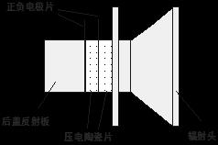

图7-1 纵向换能器的结构简图

压电陶瓷换能器根据它的工作方式，分为纵向（振动）换能器、径向（振动）换能器及弯

曲振动换能器。本实验中采用纵向换能器。图1为纵向换能器的结构简图。

2. 共振干涉法（驻波法）测量声速

假设在无限声场中，仅有一个点声源S1（发射换能器）和一个接收平面（接收换能器S2）。

当点声源发出声波后，在此声场中只有一个反射面（即接收换能器平面），并且只产生一次反

射。

36

|  |
| --- |
|  |
|  |

图7-2 声速测试架的实物图

|  |  |  |  |  |  |  |  |  |  |  |  |  |  |  |  |  |  |
| --- | --- | --- | --- | --- | --- | --- | --- | --- | --- | --- | --- | --- | --- | --- | --- | --- | --- |
| 在上述假设条件下，发射波 | *y*1 |  | *A*1 | | cos | |   | | − | 2   | | | 。在S2处产生反射，考虑到换能器表面 | | | | |
| 为金属，反射波存在半波损，反射波 | | *y*2 | |  | | *A*2 | cos |   | | |  | 2   | |   | ，其中A为声波振幅， | 2*f* | 。 |

入射波与反射波叠加的结果为：

|  |  |  |  |  |  |  |  |  |  |  |  |  |  |  |  |  |  |  |  |  |  |  |  |  |  |  |  |
| --- | --- | --- | --- | --- | --- | --- | --- | --- | --- | --- | --- | --- | --- | --- | --- | --- | --- | --- | --- | --- | --- | --- | --- | --- | --- | --- | --- |
| *y* |  | *y*1 |  | *y*2 |  |  | *A*1 | − | *A*2 |  | cos |    | 2   | cos |  |   | *A*1 |  | *A*2 |  | sin |    | 2   | sin |  |  | (1) |

空气由于声扰动而引起的超出静态大气压强的那部分压强称为声压，根据声学理论，声压

*p*为：

|  |  |  |  |
| --- | --- | --- | --- |
| *p* |  *v*~~2~~ | *y* *x* | (2) |

因此接收换能器表面声压为：

|  |  |  |  |  |  |  |  |  |  |  |  |  |  |  |  |  |  |  |  |  |  |  |  |
| --- | --- | --- | --- | --- | --- | --- | --- | --- | --- | --- | --- | --- | --- | --- | --- | --- | --- | --- | --- | --- | --- | --- | --- |
| *p* |  | ❒  |   | *A*1 | − | *A*2 |  | sin |    | 2   | cos |  |  *A*1 |  | *A*2 | cos |    | 2   | sin |  | *t* |    | (3) |

式中*ρ0*为空气的静态密度。

|  |  |  |  |
| --- | --- | --- | --- |
| 由此可见，接收换能器表面声压的振幅随cos | 2*πx* | 呈周期变化，相位随 | 2*πx*  *λ* 呈周期变化。 |
| *λ* |

在图2中S1和S2为压电陶瓷换能器。S1作为声波发射器，它由信号源供给频率为数十千赫

的交流电信号，由逆压电效应发出一平面超声波；而S2则作为声波的接收器，压电效应将接收

到的声压转换成电信号。将它输入示波器，我们就可看到一组由声压信号产生的正弦波形。由

于S2在接收声波的同时还能反射一部分超声波，接收的声波、发射的声波振幅虽有差异，但二

37

者周期相同且在同一线上沿相反方向传播，二者在S1和S2区域内产生了波的干涉，形成驻波。

我们在示波器上观察到的实际上是这两个相干波合成后在声波接收器**S2**处的振动情况。

移动S2位置（即改变S1和S2之间的距离），从示波器显示上会发现，当S2在某位置时振幅

有最大值。根据波的干涉理论可以知道：任何两相邻的振幅最大值的位置之间（或两相邻的振

幅最小值的位置之间）的距离均为***λ*/2**。为了测量声波的波长，可以在一边观察示波器上声压振

幅值的同时，缓慢的改变S1和S2之间的距离。示波器上就可以看到声振动幅值不断地由最大变

到最小再变到最大，两相邻的振幅最大之间的距离为*λ*/2，S2移动过的距离亦为*λ*/2。超声换能器

S2至S1之间的距离的改变可通过转动鼓轮来实现，而超声波的频率又可由声速测试仪信号源频

率显示窗口直接读出。

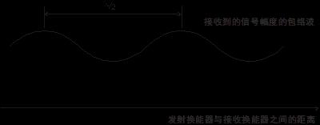

图7-3 换能器间距与合成幅度

在连续多次测量相隔半波长的S2的位置变化及声波频率 *f* 以后，我们可运用测量数据计

算出声速，用逐差法处理测量的数据。

3. 相位法测量原理

由前述可知入射波与反射波叠加，形成波束

|  |  |  |  |  |  |  |  |  |  |  |  |  |  |  |  |  |  |  |  |  |  |  |  |  |  |  |  |
| --- | --- | --- | --- | --- | --- | --- | --- | --- | --- | --- | --- | --- | --- | --- | --- | --- | --- | --- | --- | --- | --- | --- | --- | --- | --- | --- | --- |
| *y* |  |  | *A*1 | − | | *A*2 | |  | cos | |    | 2   | | cos |  |   | *A*1 |  | *A*2 |  | sin |    | 2   | sin |  |  | ，相对于发射波束 |
| *y*1 |  | | *A*1 | cos | | |   | | | − | 2   | | 来说，在经过*Δx*距离后，接收到的余弦波与原来位置处的相位差为 | | | | | | | | | | | | | | |
|  | | 2   | | | *x* | 。因此可以通过示波器，用李萨如图法观察测出声波的波长。将发射端和接收端信号分 | | | | | | | | | | | | | | | | | | | | | |

别输入到示波器CH1和CH2通道，将示波器的工作模式设置为X-Y模式，移动接收换能器，改变两

换能器之间的距离，相位差*φ*发生变化，李萨如图形也随之变化。当相位差为0或*π*时，图形为直线，

只是斜率正负不同，而每发生一次这种斜率正负变化，对应接收换能器移动的距离为半波长。

38

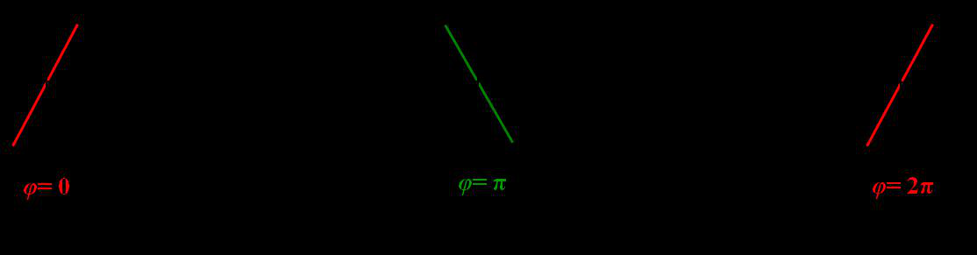

图7-4 相位差与李萨如图

4. 波形移动法

在示波器上将CH1和CH2的波形同时显示出来，然后移动接收换能器，会发现CH1上的波形固

定不动，CH2的波形跟着移动。在某个瞬间，两个波形会发生重叠（相位上），接着移动接收换能

器，波形会再次重叠，两次重叠对应的接收换能器移动的间距为一个波长。

5. 时差法测量原理

连续波经脉冲调制后由发射换能器发射至被测介质中，声波在介质中传播，如图5所示，

经过*t*时间后，到达*L*距离处的接收换能器。由运动定律可知，声波在介质中传播的速度可由以

*L*  
下公式求出： *v*  。如果移动接收换能器，改变两换能器之间的距离，相应的接收时间也随  
 *t*  
 *L*  
之变化，可以利用距离与时间的变化量计算出当前介质下的声波传播速度： *v*  ~~~~ 。  
 *t*

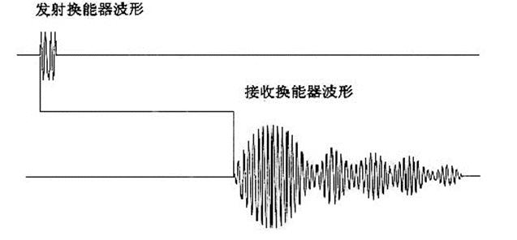

图7-5 发射波与接收波

四、操作要点

1. 开启信号发生器和示波器电源，预热 15 分钟。

2. (1) 检查连线：信号发生器的发射端同时连到左侧换能器 S1 和示波器的 CH1 通道，接收端

同时连到右侧换能器 S2 和示波器的 CH2 通道（如图 6 所示）。

(2) 设置信号发生器：输出频率设为 37 *kHz*，输出波形为正弦波。

(3) 设置示波器：调整示波器，调出 CH1 和 CH2 的波形。

调节信号发生器的频率，使 CH2 的波形幅值最大。（本实验所采用的换能器的固有频率为

37±3 *kHz*）。

39

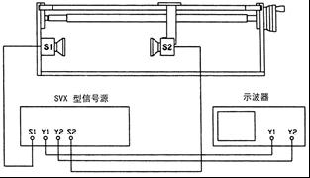

图 7-6 测试连接线路示意图

3. 用极值法测声速

(1) 先由近及远（或由远及近）移动接收换能器，观察接收（CH2）信号幅值的变化情况。

(2) 改变换能器的间距（两换能器的间距不得小于 10 *mm*），连续记录波幅取极大值时接收器的

位置。记录 10 组数据。

4. 用相位比较法测声速

在示波器上调出李萨如图形，改变换能器的间距（两换能器的间距不得小于 10 *mm*），连续记录

出现正斜率和负斜率直线时接收器的位置。记录 10 组数据。

5. 波形移动法测声速

在示波器上同时调出 CH1 和 CH2 的波形，以 CH1 为参考，移动接收器，当两波形重叠时，记

录接收器所在位置，接着移动接收器，连续记录波形重叠时接收器的位置，记录 10 组数据。

6. 时差法测声速

将测试方法设置到“脉冲波”方式。此时示波器的 CH1、CH2 通道分别用于观察发射和接收波形。

将测试方法设置到脉冲波方式，选择合适的脉冲发射强度。将 S2 移动到离开 S1 一定距离（≥50 *mm*），

选择合适的接收增益，使显示的时间差值读数稳定。然后记录此时的距离值和显示的时间值 *li*、*ti*。

(时间由声速测试仪信号源时间显示窗口直接读出)；移动 S2，记录下此时的距离值和显示的时间值

*li*+1、*ti*+1 共测 10 组数据。

|  |  |  |  |  |
| --- | --- | --- | --- | --- |
| *v* |  | *li*1 | −  | *li* |
| *ti*1 | *ti* |

7. 测量有机玻璃棒和铝棒中的声速

如图 7 连接设备图。将发射换能器发射端面朝上竖立放置于托盘上，在换能器端面和固体棒的

端面上涂上适量的耦合剂，再把固体棒放在发射面上，使其紧密接触并对准，然后将接收换能器接

收端面放置于固体棒的上端面上并对准，利用接收换能器的自重与固体棒端面接触。这时计时器的

读数为 *ti*，固体棒的长度为 *li*。移开接收换能器，将另 1 根固体棒端面上涂上适量的耦合剂，置于下

40

面一根固体棒之上，并保持良好接触，再放上接收换能器，这时计时器的读数为 *ti*+1，固体棒的长度

为 *li*+1。每种材料有三个不同长度的样品（样品长度由短到长分别标记为 A、B、C），测量 BA 和

|  |  |  |  |  |  |  |  |  |  |  |
| --- | --- | --- | --- | --- | --- | --- | --- | --- | --- | --- |
|  |  |  |  |  |  |  |  |  |  |  |
|  |  |  |  |  |  |  |  |  |  |  |

图 7-7 测量固体介质中的声速连接线路图

8. 记录室温。

9. 调整两换能器的间距（100 *mm* 附近），使接收信号尽可能强。分别将套管、纱布和钢笔等置

于两换能器之间，观察波形幅值的变化。

四、注意事项

1. 为了得到较清晰的接收波形，应将外加的驱动信号频率调节到换能器 S1、S2 的谐振频率处

时，才能较好的进行声能与电能的相互转换（实际上有一个小的通频带），S2 才会有一定幅

度的电信号输出，才能有较好的实验效果。先找共振频率，并保持此频率不变，然后测量波

长；

2. 在操作过程中，换能器 S1 与 S2 不能相碰，以免损坏压电晶体；

3. 测量时朝一个方向转动超声测定仪的测微螺旋；S2 的测量必须要连续进行，不可跳跃式测

量。

五、报告要求

1. 用逐差法处理数据，求出波长，然后计算三种方法测得的声速 *v*1，*v*2，*v*3。计算室温下声速

的理论值��，计算三个测量值与理论值的百分差；比较百分差的大小，分析讨论三种方法给出

的结果为什么存在差异？从原理和操作上说明各自的优缺点。

表 7-1 极值法（驻波法）测空气中声速；温度 *t* =_____oC，频率 *f* =_____*kHz*。

|  |  |  |  |  |  |  |  |  |  |  |
| --- | --- | --- | --- | --- | --- | --- | --- | --- | --- | --- |
| 次数 | 0 | 1 | 2 | 3 | 4 | 5 | 6 | 7 | 8 | 9 |

*li* (*mm*)

41

表 7-2 相位比较法测空气中声速；温度 *t* =_____ oC，频率 *f* =_____*kHz*。

|  |  |  |  |  |  |  |  |  |  |  |
| --- | --- | --- | --- | --- | --- | --- | --- | --- | --- | --- |
| 次数 | 0 | 1 | 2 | 3 | 4 | 5 | 6 | 7 | 8 | 9 |

*li* (*mm*)

表 7-3 波形移动法测空气中声速；温度 *t* =_____ oC，频率 *f* =_____*kHz*。

|  |  |  |  |  |  |  |  |  |  |  |
| --- | --- | --- | --- | --- | --- | --- | --- | --- | --- | --- |
| 次数 | 0 | 1 | 2 | 3 | 4 | 5 | 6 | 7 | 8 | 9 |
| *li* (*mm*) |  |  |  |  |  |  |  |  |  |  |

|  |  |  |  |  |  |  |  |
| --- | --- | --- | --- | --- | --- | --- | --- |
|   | 4 | *li*5 | − | *li* |  |  | _____（*mm*） |
| *i*0 |
| 25 |

●    _~~____（~~*~~mm~~*~~）（采用波形移动法时，    _____（~~*~~m~~m*））

*v*  *f*  _____（*m*/*s*）

|  |  |  |  |  |  |  |
| --- | --- | --- | --- | --- | --- | --- |
| *E* |  | *v* | − | *v*0 | 100% |  _____ |
| *v*0 | |

**2.** 时差法计算空气中和固体介质中的声速

表 7-4 时差法测空气中声速；温度 *t* =_____ oC

|  |  |  |  |  |  |  |  |  |  |  |
| --- | --- | --- | --- | --- | --- | --- | --- | --- | --- | --- |
| 次数 | 0 | 1 | 2 | 3 | 4 | 5 | 6 | 7 | 8 | 9 |
| *li* (*mm*) |  |  |  |  |  |  |  |  |  |  |
| *t*i (*μs*) |  |  |  |  |  |  |  |  |  |  |

表 7-5 时差法测固体介质中声速；温度 *t* =_____ oC

|  |  |  |  |  |  |  |
| --- | --- | --- | --- | --- | --- | --- |
| 次数 | 1 | 2 | 3 | 4 | 5 | 6 |

材质

*li* (*mm*)

*t*i (*μs*)

六、讨论题

1. 使用驻波法测声速时，为什么示波器上观察到的是正弦波而不是驻波？

2. 用相位比较法测量波长时，为什么用直线而不用椭圆作为 S2 移动距离的片段数据？

|  |  |  |  |  |  |  |  |  |  |  |
| --- | --- | --- | --- | --- | --- | --- | --- | --- | --- | --- |
| 一下本实验 | 中哪 | 些因素 | 可以引 | 起测量 | 误差。 | 列出 | 3 条主 | 要因素 | 并说明 | 原因。 |
|  |  |  |  |  |  |  |  |  |  |  |

42

实验八 用示波器观测磁滞回线

一、实验预习指导

1. 掌握基本概念：什么是磁导率、剩磁、矫顽力、基本磁化曲线、动态磁滞回线？

2. 理解磁滞回线实验电路图：示波器测量的 *X* 轴信号 *Ux* 是谁的电压？和磁场强度 *H* 是什么关

系（写出公式）？示波器测量的 *Y* 轴信号 *Uy* 是谁的电压？和磁感应强度 *B* 是什么关系（写

出公式）？

3. 课本中说到：“为了避免波形畸变，应使 *R*2*C* 串联电路的时间常数远大于所加交流电的周期”，

为什么？

二、实验目的

1. 认识并掌握磁滞、磁滞回线和磁化曲线的概念；

2. 学会用示波器测绘基本磁化曲线和磁滞回线；

3. 研究不同材料的动态磁滞回线的区别，并确定特定频率下各个材料的剩磁和矫顽力。

三、实验原理

示波器显示 *B*-*H* 曲线的实验线路如图 1 所示。

本实验研究的铁磁物质是一个环形样品，在样品上绕有励磁线圈 *N*1 匝和测量线圈 *N*2 匝。若在线圈

*N*1 中通过电流 *i*1 时，此电流在样品中产生磁场，根据安培环路定律得出磁场强度 *H* 为 *H*=*N*1*i*1/*L*

其中 *L* 为环形样品的平均磁路长度。

示波器 X 轴输入电压为

|  |  |  |  |  |  |  |
| --- | --- | --- | --- | --- | --- | --- |
| *U* | *X* |  | *R i* |  | *LR H* *N*1 | (1) |

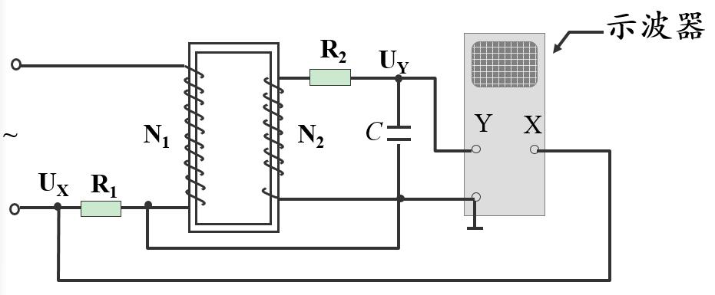

图 8-1 观察磁滞回线的线路示意图

为了测量磁感应强度 *B*，在次级线圈 *N*2 上串联电阻 *R*2 和电容 *C* 构成回路。取电容 *C* 两端电压

*UC* 直示波器 Y 轴输入，*R*2*C* 串联电路的时间常数远大于所加交流电的周期时，则可认为

43

|  |  |  |  |
| --- | --- | --- | --- |
| *N S* | *dB*  *dt* | *R I*2 | (2) |

式中 *S* 为环形铁芯的截面积。

|  |  |  |  |  |  |  |
| --- | --- | --- | --- | --- | --- | --- |
| 而*UY* |  | *Q* *C* | 和 | *I*2 |  | *dQ* *dt* |

于是得到

|  |  |  |  |  |  |
| --- | --- | --- | --- | --- | --- |
| *UY* |  | *SN* | 2 | *B* | (3) |
| *CR*2 | |

四、操作要点

**1.** 磁特性综合测量实验仪中测试样品的参数：

|  |  |  |
| --- | --- | --- |
| 参数 | 样品 1 | 样品 2 |
| 平均磁路长度 *L* (*m*) | 0.130 | 0.075 |
| 铁芯实验样品截面积 *S* (*m*2 ) | 1.24×10-4 | 1.20×10-4 |
| 线圈匝数 *N*1 | 150 | 150 |
| 线圈匝数 *N*2 | 150 | 150 |

2. 线路连接：按照如下示意图连接好线路（选择样品 1）。接通电源，预热 5 分钟后才能开始

测量。选定一个信号频率如 50 *Hz*，调节各元件，使示波器输入的两路信号都有稳定的波形。

|  |  |  |
| --- | --- | --- |
| 择 X-Y 显示模式，逆时针调节信号源幅 | 度旋钮，直到 | 磁滞回线最后显 |
| 至显示屏中心（设为坐标原点）。 |  |  |
| 理：在每次更换信号频率测量之前，都需 | 要进行退磁处 | 理。具体操作是 |
| 度旋钮，使磁滞回线缓慢达到饱和，然后 | 逆时针调节幅 | 度旋钮，直到磁 |
| 点。 |  |  |

得饱和磁滞回线，要求磁滞回线图形典型而美观，且饱和磁滞回线顶点水平方向的读数至少

在三格以上。记录 *R*1，*R*2，*C* 的值；并读出线上多个点的坐标值（*UX*，*UY*），要求获得整条

曲线上大致均匀分布的至少 20 个坐标点，~~列成~~表格如下。

|  |  |  |  |  |  |  |  |  |  |
| --- | --- | --- | --- | --- | --- | --- | --- | --- | --- |
| 频率 | *R*1 | *R*2 | *C* |  | 1 | 2 | 3 | ... | 20 |
| ~~5~~0 *Hz* |  |  |  | *UX* |  |  |  |  |  |
| *UY* |  |  |  |  |  |
| 100 *Hz* |  |  |  | *UX* |  |  |  |  |  |

44

*UY*

5. 测绘基本磁化曲线：信号频率为 50*Hz*，获得饱和磁滞回线，保持 *R*1，*R*2，*C* 不变，首先将

幅度调为零，然后由小到大调节幅度，得到一系列磁滞回线，直到达到饱和。分别测出这一

系列磁滞回线在第一象限的顶点坐标，列成如下表格（要求至少 10 个点）。

|  |  |  |  |  |
| --- | --- | --- | --- | --- |
| 1 | 2 | 3 | ... | 10 |

*Ux*

*Uy*

**6.** 换样品 **2**，重复 **4**（信号频率分别为 25 *Hz* 和 50 *Hz*）、**5**（信号频率为 50 *Hz*）两个步骤。

五、注意事项

1. 调节信号强度时，应单调增加或减小信号源幅度。

2. 使用仪器前先将信号源输出幅度调至最小。

3. 测绘磁滞回线和磁化曲线时，保持示波器上 *X*、*Y* 输入增益和 *C*、*R*1、*R*2 值固定不变。

4. *R*2 和 *C* 应适当选择大一点，否者磁滞回线会出现打结现象。

六、报告要求

1. 通过公式换算出 *H*，*B* 的值，分别绘制两个样品的饱和磁滞回线图和基本磁化曲线图；

2. 计算饱和磁滞回线时剩磁和矫顽力的大小。

七、讨论题

1. 某两种材料的磁滞回线，一个很宽一个很窄，它们各属于哪类磁性材料？分别可以应用于什

么场合？

2. 一钢制部件不慎被磁化，请设计一种退磁方案。

八、研究性实验（选做）：

观测直流磁化场对动态磁滞回线的退化影响，学习和理解直流磁化场对铁磁材料的磁性能影响。

|  |  |  |  |  |  |
| --- | --- | --- | --- | --- | --- |
| 化。进 | 一步 | 加大 | 直流 | 电流，观测磁滞回线的退化现象 | 。 |
|  |  |  |  |  |  |
|  |  |  |  |  |  |

|  |  |  |  |  |  |  |  |  |  |
| --- | --- | --- | --- | --- | --- | --- | --- | --- | --- |
|  |  |  |  |  |  |  |  |  |  |

45

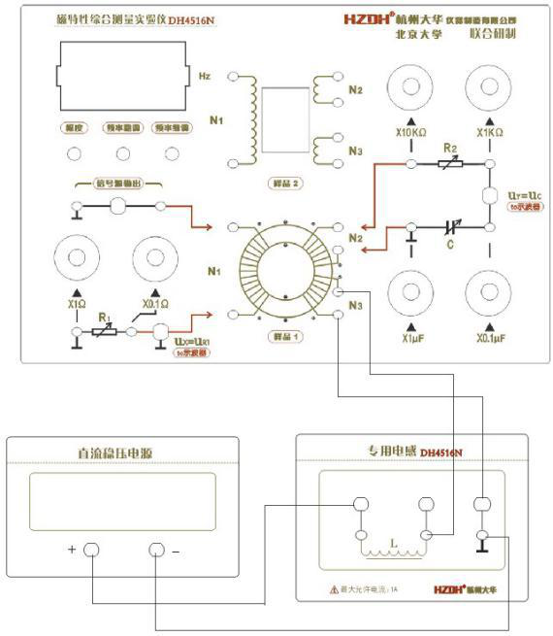

图 8-2 动态磁滞回线的直流调制示意图

46

实验九 电子电荷的测定**——**密立根油滴法

一、实验预习指导

1. 密立根油滴法测量电子电荷的实验原理；

2. 推导出本实验中油滴电荷电量的计算公式；

3. 绘制出实验装置结构示意图；

4. 如何定性判断油滴的体积大小和电量的多少？

二、实验任务

1. 观察带电油滴在重力场及电场中的运动规律；

2. 选取合适的油滴，测定它所带的电荷值 *q*；

3. 求出电子电荷值 *e*，并与公认值比较，作出适当的结论。

三、实验原理

将油滴经喷雾器喷出时，细微的油滴由于摩擦会带电，其带电量 *q* 为元电荷（电子电荷量的

绝对值，质子的电荷量）*e*的整数倍，其数值通过观察和测定带电油滴在电场中的运动规律进行测定。

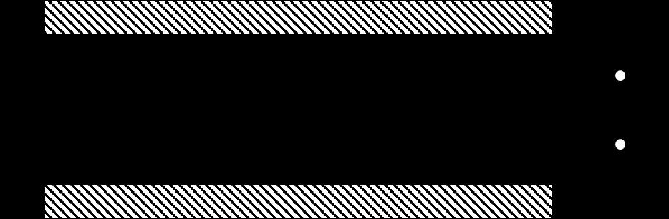

图9-1 平行极板中的带电油滴

将质量为 *m*、带电量为 *q* 的油滴置于电压为*U*、间距为 *d* 的平行极板之间，如图1所示，油滴

将同时受到重力和电场力的作用。选择合适的电压极性和电压值，使油滴所受的电场力与重力平衡，

即

|  |  |  |  |  |
| --- | --- | --- | --- | --- |
| *mg* |  | *qU*  *d* | *n* | (1) |

则油滴将悬浮在电场中并保持平衡。因此，测出油滴的质量*m*、平衡电压 *Un* 以及平行极板的间距*d*，

即可由

|  |  |  |  |
| --- | --- | --- | --- |
| *q* |  | *mgd* *Un* | (2) |

求得油滴所带电荷量 *q*。

由于油滴所带电荷量 *q* 为元电荷 *e* 的整数倍，即

*q* = *ne* (*n*=±1，±2，……)

47

因此对于同一个油滴，如果其带电荷量*q1*，*q2*，*q3*，……，则通过实验测得的其平衡电压*Un1*，

*Un2*，*Un3*……，只能是一些不连续的特定值（离散的）。

在实验中，我们测出各个电荷值*q1*，*q2*，*q3*，……，然后求出它们的最大公约数，此最大公约数

即为元电荷*e*。

实验中，油滴的质量*m*的数量级大约为10-15*kg*，直接测量极为困难，因此需要通过以下间接测

量方法得到。

油滴在表面张力的作用下一般呈球状，其质量可表示为

|  |  |  |  |  |
| --- | --- | --- | --- | --- |
| *m* |  | 4 3 | *a*3 | (3) |

式中，*ρ*是油的密度，*a*是油滴的半径，在已知*ρ*的前提下，测出*a*，即可由式(3)得到油滴的质量*m*，

油滴半径*a*可通过以下方式测得。

如果撤掉平行极板上的电压，使油滴受到的电场力为零，则油滴将会下落。油滴下落过程中会

|  |  |
| --- | --- |
| 受到重力 *G*=*mg*、空气浮力 *F*1= | 4 |

密度。由斯托克斯（Stokes）定律可知

|  |  |  |  |
| --- | --- | --- | --- |
| *F*2 |  | 6  | (4) |

式中，*v* 是油滴下落的速度，*η* 是空气的黏度。

由于空气对油滴的黏滞摩擦阻力与油滴的下落速度成正比，因此，油滴最初做加速下落，随着

下落速度增大，黏滞摩擦阻力亦随之增大，加速度逐渐减小。当下落速度增加到某一值 *vs* 时，油

滴受到的外力平衡，即*G*=*F1*+*F2*，此时油滴做匀速下落，即

|  |  |  |  |  |  |  |  |  |
| --- | --- | --- | --- | --- | --- | --- | --- | --- |
| 4 | *a*3*g* |  | 4 | *a*3 | *g* |  | 6*avs* | (5) |
| 3 | 3 |

由上式可以得到油滴半径为

|  |  |  |  |  |  |  |  |  |  |
| --- | --- | --- | --- | --- | --- | --- | --- | --- | --- |
| *a* |  | |  |  |  | | --- | --- | --- | |  |  | 9*sv* | |  |  | 2*g*    | | (6) |

由于*ρ*>>*ρ’*，即空气对于油滴的浮力可忽略不计，因此上式可简化为

|  |  |  |  |
| --- | --- | --- | --- |
| *a* |  | 9*sv* | (7) |
| 2*g* |

另一方面，由于油滴尺寸非常细微，其直径与空气分子之间的间隙相比，空气不能看作连续、

均匀的介质，因此需要将斯托克斯定律进行修正，空气对油滴的黏滞摩擦阻力修正为

48

|  |  |  |  |  |  |  |
| --- | --- | --- | --- | --- | --- | --- |
| *F*2 |  | 6  | | | *s* | (8) |
| 1 |  | *b* *pa* | |

式中，*p*为大气压强，单位为*Pa*，修正常数*b*=8.22×10-3*m*·*Pa*，修正后的油滴半径表达式为

|  |  |  |  |  |  |
| --- | --- | --- | --- | --- | --- |
| *a* |  | 9*sv* | *b* *pa* |    | (9) |
|  2*g*1 |

|  |  |  |
| --- | --- | --- |
|  |  |  |
|  |  |  |

值。

将式(9)带入式(3)，得到油滴质量的表达式为

3  
   2  
*m*   
 4   
   
  9*sv*  
   
  (10)  
 3   *b*    
  2*g*1   
 *pa*   
   
   
 

|  |  |
| --- | --- |
|  |  |
|  |  |

|  |  |  |  |  |  |  |  |  |  |  |
| --- | --- | --- | --- | --- | --- | --- | --- | --- | --- | --- |
| *q* |  | 18 | ⋅ | *d* *Un* |       |  | *s* |       | 3 2 | (11) |
| 2*g* | 1 | *b* |
| *pa* |

上式中还需要测定油滴匀速下落的速度*vs*，可以通过观测油滴匀速下落某段距离 *l* 所用的时间

*t*来确定，即

|  |  |  |  |
| --- | --- | --- | --- |
| *vs* |  | *l* *t* | (12) |

则式(7)变为

|  |  |  |  |  |  |  |  |  |  |  |  |  |  |
| --- | --- | --- | --- | --- | --- | --- | --- | --- | --- | --- | --- | --- | --- |
| *q* |  | 18 | *a* |  | | | 9 | | |    |        | 3 2 | (13) |
| 2*g t* | | |
| |  |  |  | | --- | --- | --- | |  |  | 电荷量表达式 | |  |  |  | |  |  |  | | | | | | | |
| (14) |
| *d* | |       | *t* |  1 |  | |
| |  |  | | --- | --- | |  |  | |  |  | | *U* | *n* | *b* *p* | |  |  |  | | --- | --- | --- | |  |  | 2*g t* | |  |  | 9 | |

在已知油的密度 *ρ*、重力加速度 *g*、空气的粘滞系数 *η*、大气压强 *p*、修正常数 *b*、平行极板

49

间距 *d*、油滴匀速下落的距离 *l* 的前提下，只需要测出平衡电压 *Un*，然后撤掉电压，让油滴在空

气中自由下落，油滴只需很短的时间即可达到匀速下落，测出其下落给定距离 *l* 所用的时间 *t*，即

可计算得到电荷电量 *q*。

实验中需要测定不同油滴所带电荷量，以验证电荷量的不连续性，计算元电荷 *e*的数值。由

于实验误差的存在，采用最大公约数法精确计算元电荷数值很困难，因此可采用以下方法进行处理：

用公认的元电荷数值 *e*=1.602×10-19*C*去除实验中测得的油滴所带电荷量 *q*，若实验是成功的，

那么 *q*/*e* 将会非常接近某个整数值 *n*，可以认为这个 *n* 值就是该油滴所带的元电荷(或电子)的数目，

*q*/*n* 即为实验测得的元电荷数值。

需要注意的是，对同一油滴，必须耐心地进行多次测量(五次)，以避免自然涨落的影响。

四、操作要点

1. 仪器调整

(1)水平调整

调整实验仪主机的调平螺钉旋钮(俯视时，顺时针平台降低，逆时针平台升高)，直到水

准泡正好处于中心（注：严禁旋动水准泡上的旋钮）。将实验平台调平，使平衡电场方向与

重力方向平行以免引起实验误差。极板平面是否水平决定了油滴在下落或提升过程中是否发

生左右的漂移。

(2)喷雾器调整

将少量钟表油缓慢地倒入喷雾器的储油腔内，使钟表油淹没提油管下方，油不要太多，

以免实验过程中不慎将油倾倒至油滴盒内堵塞落油孔。将喷雾器竖起，用手挤压气囊，使得

提油管内充满钟表油。

(3)实验仪联机使用

(a)打开实验仪电源及监视器电源。

(b)按主机上任意键：监视器出现参数设置界面，首先，设置实验方法，然后根据该地的环境

适当设置重力加速度、油密度、大气压强、油滴下落距离。“←”表示左移键、“→”表示为

右移键、“+”表示数据设置键。

(c)按确认键后出现实验界面：计时“开始/结束”键为结束、“0*V*/工作”键为 0*V*、“平衡/提升”

键为“平衡”。

(4) CCD 成像系统调整

打开进油量开关，从喷雾口喷入油雾，此时监视器上应该出现大量运动油滴的像。若没有看

到油滴的像，则需调整调焦旋钮或检查喷雾器是否有油雾喷出。

50

2. 挑选合适的实验油滴

若油滴过小，布朗运动影响明显，平衡电压不易调整，时间误差也会增加；若油滴过大，

下落太快，时间相对误差增大，且油滴带多个电子的几率增加，合适的油滴最好带 10 个以

下的电子。

操作方法：三个参数设置按键分别为：“结束”、“工作”、“平衡”状态，平衡电压调为约

150~250*V*。喷入油滴，调节调焦旋钮，使屏幕上显示大部分油滴，可见带电多的油滴迅速上

升出视场，不带电的油滴下落出视场，约 10*s* 后油滴减少。选择那种上升缓慢的油滴作为暂

时的目标油滴，切换“0*V*/工作”键，这时极板间的电压为 0*V*，在暂时的目标油滴中选择下落

速度为 0.2~0.5 格/*s* 的作为最终的目标油滴，调节调焦旋钮使该油滴最小最亮。

3. 平衡电压的确认

将目标油滴聚焦到最小最亮后，仔细调整平衡时的“电压调节”使油滴平衡在某一格线上，

等待一段时间（大约两分钟），观察油滴是否飘离格线。若油滴始终向同一方向飘离，则需

重新调整平衡电压；若其基本稳定在格线或只在格线上下做轻微的布朗运动，则可以认为油

滴达到了力学平衡，这时的电压就是平衡电压。

4. 控制油滴的运动

将油滴平衡在屏幕顶端的第一条格线上，将工作状态按键切换至“0*V*”，绿色指示灯点亮，

此时上、下极板同时接地，电场力为零，油滴在重力、浮力及空气阻力的作用下作下落运动。

油滴是先经一段变速运动，然后变为匀速运动，但变速运动的时间非常短（小于 0.01*s*，与

计时器的精度相当），所以可以认为油滴是立即匀速下落的。当油滴下落到有 0 标记的格线

时，立刻按下“计时”键，计时器开始记录油滴下落的时间；待油滴下落至有距离标志（1.6）

的格线时，再次按下计时键，计时器停止计时，此时油滴停止下落。“0*V*/工作”按键自动切

换至“工作”， “平衡/提升”按键处于“平衡”，可以通过“确认”键将此次测量数据记录到屏幕

上。将“平衡/提升”按键切换至“提升”，这时极板电压在原平衡电压的基础上增加约 200*V* 的

电压，油滴立即向上运动，待油滴提升到屏幕顶端时，切换至“平衡”，找平衡电压，进行下

一次测量。每颗油滴共测量 5 次。

五、注意事项

1. CCD 盒、紧定螺钉、摄像镜头的机械位置不能变更，否则会对像距及成像角度造成影响。

2. 注意调整进油量开关，应避免外界空气流动对油滴测量造成影响。

3. 仪器内有高压，避免用手接触电极。

4. 实验前须调节两个极板平行，来保证电场垂直、与重力平行；

51

5. 建议选择平衡电压在 150~250*V* 左右、下落 1.6*mm* 需要 16-40*s* 的油滴，这样的油滴带电量适

中，适合实验测量；

实验中所用的有关参考数据

油滴密度：*ρ* = 981 *kg·m*-3

重力加速度：*g* = 9.78 *m·s*-2

空气粘度系数：*η* = 1.83×10-5·*kg·m*-1·*s*-1

油滴匀速下降距离：*l* = 1.60×10-3*m*

修正常数：*b* = 8.22×10-3*m·Pa*

大气压强（深圳）：*P* = 1.0098×105 *Pa*

平行极板距离： *d* = 5.00×10-3*m*

六、报告要求

1. 自行设计表格，自变量为平衡电压 *U*n 和下落时间 *t*，因变待测量为被测油滴所带电荷量 *q*。

测量 3 个油滴，每个油滴测量 5 次。

2. 至少测量 3 颗油滴，记录每颗油滴的电荷量 *qi*，计算*qie*，对商四舍五入取整后得到每颗油滴

所带电子个数 *ni*；再得到每次测量的基本电荷 *ei*，再求出 *n* 次测量的��，与理论值比较求百

分误差及不确定度。

七、讨论题

1. 当跟踪观察某一油滴时，原来清晰的像变模糊了，可能是什么原因造成的？

2. 由于油的挥发，油滴的质量会不断下降。当长时间跟踪测量同一个油滴时，由于油滴的挥发，

会使哪些测量量发生变化。

52

附录 密立根油滴实验仪技术指标

实验仪由主机、CCD 成像系统、油滴盒、监视器和喷雾器等部件组成。综合的参数指标如下：

|  |  |
| --- | --- |
| 平行极板间距 | 5.00 *mm*±0.01 *mm* |
| 平衡电压 | 0~420 *V*±1 *V* |
| 提升电压 | 平衡电压+200~300 *V*±1 *V* |
| 数字电压表 | 0~1999 *V*±1 *V* |
| 数字计时器 | 0~99.99 *s* ±0.01 *s* |
| 垂直视场 | 2 *mm* |
| 格线分度值 | 0.2 *mm*/格 |
| 电视显微镜 | 总放大倍数 60（标准物镜） |
| 电源 | 220*V*，50*Hz* |
| CCD 传感器指标 TV 制式 | NTSC3.58 |

像素 32 万

|  |  |
| --- | --- |
| 分辨率 | 480 线以上 |
| 最低照度 | F1.2/0.05*LUX* |
| 视频输出 | 1.0*V*PP±10%（75*Ω*） |

(1) 由于油的密度远远大于空气的密度，即*ρ*1>>*ρ*2，因此*ρ*2相对于*ρ*1来讲可忽略不计（当然也可

代入计算）。

(2) 标准状况是指大气压强 *P*=101325*Pa*，~~温~~度 *T*=20*℃*，相对湿度*φ*=50%的空气状态。实际大气

压强可由气压表读出，温度可由温度计读出。

(3) 油的密度随温度变化关系

|  |  |  |  |  |  |
| --- | --- | --- | --- | --- | --- |
| *T* (℃) | 0 | 10 | 20 | 30 | 40 |
| *ρ*（*kg*/*m*3） | 991 | 986 | 981 | 976 | 971 |

粘度只增加 10%，在工程应用中通常忽略压强对粘度的影响。温度对气体粘度有很强的影响。  
 气体粘度可用苏士兰公式来表示

|  |  |  |  |  |  |  |  |  |  |
| --- | --- | --- | --- | --- | --- | --- | --- | --- | --- |
| ❍  |  |    | *T* *T*0 | 3  2   | *T*0 | |  | *T* | ' |
| *T* |  | *T* | ' |

式中，*μ*0是绝对温度*T*0的动力粘度，通常取*T*0=273 *K* 时的粘度，*μ*0=1.71×10-5*kg*⋅*m*-1⋅*s*-1；常  
数*T'*通过数据拟合得出，*T'*=110*K*。

53

实验十 霍尔效应

一、实验预习指导

1. 霍尔效应产生的原理是什么？

2. 如何利用霍尔效应测量磁场？

3. 霍尔电压测量中存在哪些系统误差？用什么方法消除这些误差？

二、实验目的

1. 用“对称测量法”测量 *U*H-*I*H 曲线，计算霍尔元件灵敏度；

2. 用“对称测量法”测量 *U*H-*I*M 曲线，计算霍尔元件灵敏度；

3. 测量电磁铁气隙中磁感应强度 *B* 的大小和分布。

三、实验原理

霍尔电压测量的副效应误差及其消除方法

（1）电极不等势误差

|  |  |
| --- | --- |
| 电流 *IH* 流过霍尔片时，垂直于 *IH* 的平面称为等势面，如果测量 | *I* |
| *UH* 的两个电极不在同一个等势面就会存在一个附加电压。误差电压 | *H* |

*U*0=*IHr*，*r* 为两电极对应等势面间的电阻。*U*0 的方向取决于 *IH*，与 *B* 无关，用对称测量法可以消除

此误差。

（2）爱廷斯豪森（Ettingshausen）效应

载流子的速度具有统计分布，霍尔电场 *EH* 的大小取决于载流子的平均速度 *v*，如果速度为 *v* 的

载流子刚好平衡后，则速度大于和小于 *v* 的载流子则会各自向对对立面偏转。从而在 *y* 方向产生温

差并引起温差电动势 *UE*，其方向取决于 *IH* 和 *B*，因此不能用对称测量法消除。

（3）里吉**-**勒迪克（Righi-Leduc）效应

如果在霍尔片 X 方向有温度梯度，则 X 方向会有一个扩散流 *Id*。其在 y 方向将引起类似于爱廷

斯豪森效应的温差电动势 *URL*，其方向与 *B* 有关，但与 *IH* 无关。

（4）能斯特（Nernst）效应

上述扩散流在洛伦兹力作用下将直接产生附加电动势 *UN*，其方向与 *B* 有关，但与 *IH* 无关。

*URL* 和 *UN* 可以通过改变 IH 方向用对称测量法消除。在非大电流、非强磁场下可忽略 *UE*。通过

改变 *IH* 和 *B* 方向，可以测得 4 个霍尔电压值，将其绝对值求平均-就消除了副效应的误差。

四、操作要点

**1.** 实验前的操作

（1）了解仪器各部分功能，连接好线路；

54

（2）打开及关闭电源开关前，应将工作电流、励磁电流调节旋钮逆时针旋转到底，使电流最小；

（3）为提高霍尔元件测量的准确性，实验前应将霍尔元件预热 5 分钟，具体操作如下：闭合工

作电流开关，断开励磁电流开关，通入工作电流 5 *mA*，待 5 分钟后开始实验。

**2.** 测量霍尔元件灵敏度 ***K*H**

（1）移动二维移动尺，使霍尔元件处于电磁铁气隙中心位置；

（2）设置励磁电流 *IM* = 300 *mA*，通过公式 *B*=*C•IM* 计算并记录电磁铁气隙中的磁感应强度 *B*（*C*

为电磁铁的线圈常数，可从仪器面板上直接读取）；

（3）自行设计调节工作电流 *IH* 的值，要求等间隔调节，且 *IH* 的取值区间为 1.0 至 10.0 *mA*；对

每个 *IH* 的值，改变 *IH* 和 *IM* 的方向，测出 *UH* 的值。要求按表 1 至少测量 5 组数据。

表 1 霍尔电压 *UH* 与工作电流 *IH* 的关系

*IM* = ___ *mA*，*C* = ___ *mT*/*A*，*d*（霍尔元件厚度）= ___ *mm*

|  |  |  |  |  |  |
| --- | --- | --- | --- | --- | --- |
| *IH* (*mA*) | *U*1 (*mV*) | *U*2 (*mV*) | *U*3 (*mV*) | *U*4 (*mV*) | *U*H = (|*U*1| + |*U*2| +|*U*3| +|*U*4|)/4 |
| +*IM*, +*IH* | -*IM*, +*IH* | +*IM*, -*IH* | -*IM*, -*IH* | (*mV*) |

∶

**3.** 测量 ***U*H** 与 ***I*M** 曲线

（1）移动二维移动尺，使霍尔元件处于电磁铁气隙中心位置；

（2）设置工作电流 *IH* = 3.00 *mA*；

（3）自行设计调节励磁电流 *IM* 的值，要求等间隔调节，且 *IM* 的取值区间为 100 至 1000 *mA*；对

每个 *IM* 的值，改变 *IH* 和 *IM* 的方向，测出 *UH* 的值。要求按表 2 至少测量 5 组数据。

表 2 霍尔电压 *UH* 与励磁电流 *IM* 之间的关系

*IH* = ___ *mA*，*C* = ___ *mT*/*A*，*d*（霍尔元件厚度）= ___ *mm*

|  |  |  |  |  |  |  |  |  |  |  |  |  |  |
| --- | --- | --- | --- | --- | --- | --- | --- | --- | --- | --- | --- | --- | --- |
|  |  | |  | |  | |  | |  | |  |  | |
|  | *IM* (*m* | *A*) | *U*1 (*m* | ) | *U*2 (*mV* |  | *U*3 (*mV* |  | *U*4 (*mV*) |  | *UH* = (|*U*1| + |*U*2| +|*U*3| +|*U*4|)/4 (*mV*) |  |  |
|  |  |  |  |  |  |  |  |  |
|  |  |  | *M* | *H* | *MH* |  | *MH* |  | *MH* |  |  |  |  |
| ∶ |  |  |  |  |  |  |  |  |  |  |  |  |
|  |  |  |  |  |  |  |  |
|  |  | |  | |  | |  | |  | | |  |

**4.** 测量电磁铁气隙中磁感应强度 ***B*** 的大小和分布

（1）设置 *IM* = 600 *mA*，*IH* = 5.00 *mA*；

（2）调节二维移动尺的垂直标尺，使霍尔元件处于电磁铁气隙垂直方向的中心位置；

（3）调节水平标尺，从 0 刻度开始，改变 *IH* 和 *IM* 的方向，测出 *UH* 的值；并根据公式 *B*=*C*•*IM*

计算出磁感应强度；要求水平位置 X 范围覆盖[0, 50] *mm*，且至少测量 15 个点，以达到更好地描绘

磁感应强度 *B* 的分布特征。

表 3. 电磁铁气隙中磁感应强度 *B* 的分布

*IH* = ___ *mA*，*IM* = ___ *mA*，*C* = ___ *mT*/*A*

|  |  |  |  |  |  |  |
| --- | --- | --- | --- | --- | --- | --- |
| *X* (*mm*) | *U*1 (*mV*) | *U*2 (*mV*) | *U*3 (*mV*) | *U*4 (*mV*) | *UH* = (|*U*1| + |*U*2| +|*U*3| +|*U*4|)/4  (*mV*) | *B* (*mT*) |
| +*IM*, +*IH* | -*IM*, +*IH* | +*IM*, -*IH* | -*IM*, -*IH* |

55